
الجمهورية العربية السورية
وزارة التعليم العالي والبحث العلمي
الجامعة الافتراضية السورية
نظام أمني ذكي للتحكم في الدخول إلى خزينة بنك باستخدام تقنية التعرف على الوجه ومعالجة الصور
نظام أمني ذكي للتحكم في الدخول إلى خزينة بنك باستخدام تقنية التعرف على الوجه ومعالجة الصور
مشروع تخرج بعنوان:
نظام أمني ذكي للتحكم في الدخول إلى خزينة بنك باستخدام تقنية التعرف على الوجه ومعالجة الصور

إعداد الطلاب:
براء بهاء شاكر - مزنة محمد النجار

إشراف:
د. أحمد أنور الأسعد

رمز الفرع والفصل:
TIC

2024-2025
المحتويات
المحتويات
1 الفصل الأول: مقدمة 1
1-1 خلفية عن المشروع 2
1-2 مشكلة البحث 4
1-3 أهداف المشروع 6
1-4 أهمية المشروع 7
1-5 منهجية البحث 9
2 الفصل الثاني: الدراسات السابقة 11
2-1 مراجعة دراسات مشابهة 12
2-2 الفجوة البحثية 15
3 الفصل الثالث: الأساس النظري 17
3-1 تمهيد 18
3-2 الذكاء الاصطناعي (Artificial Intelligence) 19
3-2-1 كيف يعمل الذكاء الاصطناعي؟ 20
3-2-2 أنواع الذكاء الاصطناعي 21
3-2-3 فوائد الذكاء الاصطناعي 24
3-2-4 سلبيات الذكاء الاصطناعي 25
3-2-5 دور الذكاء الاصطناعي في التطبيقات الأمنية 26
3-3 تعلم الآلة (Machine Learning) 28
3-3-1 أساليب التعلم الآلي 29
3-3-2 خوارزميات التعلم الآلي 32
3-3-3 إيجابيات التعلم الآلي 33
3-3-4 سلبيات التعلم الآلي 34
3-4 التعلم العميق (Deep Learning) 35
3-4-1 كيف يعمل التعلم العميق؟ 37
3-4-2 أنواع نماذج التعلم العميق 39
3-4-3 تطبيقات التعلم العميق 49
3-5 الرؤية الحاسوبية وتقنية التعرف على الوجوه (Computer Vision and Face-Recognition) 50
3-5-1 التعرف على الوجوه 51
3-6 أدوات التطوير والبيئات المستخدمة 53
3-7 المكتبات المستخدمة 55
3-7-1 تكامل المكتبات 56
4 الفصل الرابع: التنفيذ العملي 57
4-1 متطلبات المشروع 58
4-1-1 المتطلبات الوظيفية 58
4-1-2 المتطلبات غير الوظيفية 58
4-2 تصميم النظام وتكامل المكونات 59
4-3 خوارزمية العمل 60
4-4 المخطط المفاهيمي 62
4-5 النتائج والاختبارات 64
4-6 التطويرات المستقبلية 68
4-7 الخاتمة 69
5 المراجع 71

فهرس الأشكال
فهرس الأشكال
الشكل ‏2-1: استخدام تقنيات الذكاء الاصطناعي في تطبيقات الأمان المصرفي. 14
الشكل ‏3-1: خطوات عمل الذكاء الاصطناعي. 21
الشكل ‏3-2: دمج الذكاء الاصطناعي في التطبيقات الأمنية. 28
الشكل ‏3-3: أنواع التعلم الآلي وتطبيقاتها الرئيسية. 29
الشكل ‏3-4: الفرق بين التعلم العميق والتعلم الآلي. 36
الشكل ‏3-5: طبقات الشبكة العصبية الاصطناعية. 38
الشكل ‏3-6: معالجو الصورة باستخدام الشبكات العصبية التلافيفية (CNNs). 41
الشكل ‏3-7: تطبيق التعرف على الوجوه في التطبيقات الأمنية. 52
الشكل ‏3-8: أدوات التطوير والبيئات اللازمة للمشروع. 55
الشكل ‏4-1: المخطط التدفقي (الخوارزمية) الخاصة بنظام التحكم بالدخول. 61
الشكل ‏4-2: المخطط المفاهيمي (الجداول). 63
الشكل ‏4-3: تخزين صور الأشخاص المصرح لهم. 64
الشكل ‏4-4: التعرف على وجه الشخص المصرح له. 65
الشكل ‏4-5: تخزين صور الأشخاص غير المصرح لهم. 66
الشكل ‏4-6: التعرف على وجه شخص غير مصرح له. 67

فهرس الجداول
فهرس الجداول
الجدول ‏3-1: مقارنة بين أنواع الذكاء الاصطناعي. 23

جدول المصطلحات
جدول المصطلحات

الاختصار | التعريف باللغة الإنجليزية | التعريف باللغة العربية
ML | Machine Learning | التعلم الآلي
AI | Artificial Intelligence | الذكاء الاصطناعي
GANs | Generative Adversarial Networks | الشبكة التوليدية المعادية
CNNs | Convolutional Neural Networks | الشبكة العصبية التلافيفية
RNNs | Recurrent Neural Networks | الشبكة العصبية التكرارية
SVM | Support Vector Machine | خوارزمية تعلم آلي

الملخص
الملخص
مشروع التخرج هذا يهدف إلى تصميم نظام أمان ذكي لتأمين دخول وخروج الأشخاص من خزينة بنك باستخدام تقنيات الذكاء الاصطناعي والرؤية الحاسوبية. يتم تطبيق النظام باستخدام كاميرا اللابتوب المدمجة لرصد الأشخاص الذين يحاولون الدخول. عند اكتشاف حركة، يتم التقاط صورة للشخص وتحليلها باستخدام تقنية التعرف على الوجوه (Face Recognition). إذا تم التعرف على الشخص باعتباره مصرحًا له، يتم تسجيل وقت دخوله تلقائيًا. أما إذا لم يتم التعرف عليه، يتم تخزين صورته في مجلد خاص وإطلاق إنذار صوتي عبر اللابتوب باستخدام مكتبة playsound. يعتمد المشروع على معالجة الصور باستخدام مكتبة OpenCV واستخلاص ميزات الوجوه بواسطة مكتبة face-recognition. تم تنفيذ النظام باستخدام لغة البرمجة Python مع التركيز على تحقيق حل عملي وفعال يعتمد على الكاميرا المدمجة دون الحاجة إلى معدات إضافية.
الكلمات المفتاحية
الكلمات المفتاحية: الذكاء الاصطناعي – التعلم العمليق – التعرف على الوجوه – الرؤية الحاسوبية – الأمان المصرفي.
Abstract
Abstract
This graduation project aims to design a smart security system to control the entry and exit of individuals into a bank vault using artificial intelligence and computer vision techniques. The system is implemented using the laptop's built-in camera to monitor people attempting to enter. Upon detecting movement, a picture of the person is captured and analyzed using facial recognition technology (Face Recognition). If the person is recognized as authorized, their entry time is automatically recorded. However, if they are not recognized, their image is stored in a designated folder, and an audible alarm is triggered on the laptop using the playsound library. The project relies on image processing with the OpenCV library and facial feature extraction using the face-recognition library. The system was developed using the Python programming language, with a focus on achieving a practical and efficient solution that utilizes the built-in camera without requiring additional equipment.
Keywords
Keywords: Artificial Intelligence – Deep Learning – Face Recognition – Computer Vision – Banking Security.

الفصل الأول: مقدمة
الفصل الأول: مقدمة
الفصل الأول: مقدمة

خلفية عن المشروع
في ظل التطور السريع الذي يشهده العالم اليوم، أصبحت البنوك واحدة من أهم المؤسسات التي تدعم استقرار الاقتصاد العالمي وتسهم في تنظيم المعاملات المالية للأفراد والشركات على حد سواء. ومع ذلك، فإن هذا الدور المحوري جعل البنوك هدفًا رئيسيًا للعديد من التهديدات الأمنية التي تتراوح بين السرقات التقليدية والاختراقات الإلكترونية المعقدة. فعلى مر العقود، شهدت البنوك حوادث أمنية مروعة كشفت عن الثغرات الموجودة في الأنظمة التقليدية المستخدمة لحمايتها. على سبيل المثال، في عام 2016، تعرض بنك بنغلاديش المركزي لواحدة من أكبر عمليات الاختراق الإلكتروني في التاريخ، حيث نجح قراصنة في سرقة ما يقارب 81 مليون دولار أمريكي من حساباته في الاحتياطي الفيدرالي الأمريكي [1]. هذه الحادثة ليست سوى غيض من فيض، حيث تشير الإحصائيات إلى أن الهجمات الإلكترونية على المؤسسات المالية زادت بنسبة تجاوزت 30% خلال السنوات الأخيرة، مما يعكس الحاجة الملحة لتطوير حلول أمان أكثر تقدمًا وفعالية [1].
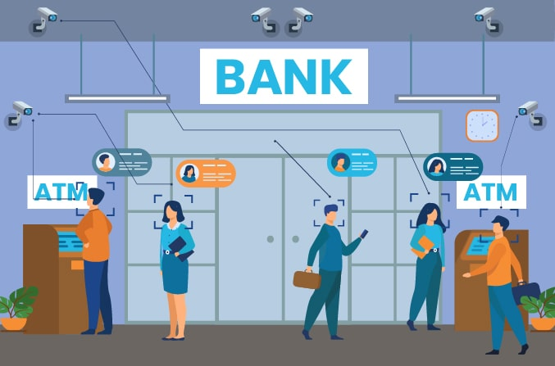
في ظل هذه التحديات المتزايدة، برزت الحاجة إلى اعتماد تقنيات حديثة تعتمد على الذكاء الاصطناعي والرؤية الحاسوبية لتحسين مستوى الأمان في البنوك. فالذكاء الاصطناعي، بفضل قدرته على معالجة كميات ضخمة من البيانات وتحليل الأنماط المعقدة، يمكن أن يكون أداة قوية لاكتشاف الأنشطة المشبوهة بشكل استباقي. على سبيل المثال، يمكن للأنظمة الذكية أن ترصد أي تحركات غير طبيعية داخل البنك أو أي محاولات لاختراق الأنظمة الإلكترونية قبل أن تتحول إلى تهديد حقيقي. ومن جهة أخرى، تأتي تقنية الرؤية الحاسوبية كإضافة نوعية، حيث تعتمد على أدوات متقدمة مثل التعرف على الوجوه وكشف الأجسام لتوفير مراقبة دقيقة للأشخاص الذين يدخلون أو يغادرون المناطق الحساسة داخل البنوك [1].

هذه التقنيات يمكنها أن تلعب دورًا محوريًا في تصميم أنظمة أمان ذكية قادرة على التمييز بين الأشخاص المصرح لهم وغير المصرح لهم بشكل سريع ودقيق. على سبيل المثال، يمكن لنظام يستخدم تقنية التعرف على الوجوه أن يحدد هوية الشخص الذي يحاول دخول الخزنة البنكية عن طريق مقارنة وجهه مع قاعدة بيانات تحتوي على صور الموظفين المصرح لهم. وإذا حاول شخص غير مصرح له الدخول، يمكن للنظام أن يطلق إنذارًا فوريًا ويقوم بتخزين صورة لهذا الشخص لأغراض التحقيق. هذا النوع من الأنظمة لا يوفر فقط طبقة إضافية من الحماية للبنوك، بل يقلل أيضًا من الحاجة إلى التدخل البشري، مما يحد من فرص الخطأ أو التقصير في أداء المهام الأمنية. وبالتالي، يمكن القول إن تقنيات الذكاء الاصطناعي والرؤية الحاسوبية تمثل خطوة مهمة نحو مستقبل أكثر أمانًا وأكثر كفاءة في إدارة الأمن المصرفي [1].

مشكلة البحث
تواجه المؤسسات المالية، وخاصة البنوك، تحديات أمنية كبيرة تتعلق بدخول وخروج الأشخاص من المناطق الحساسة مثل الخزن وأماكن تخزين البيانات. المشكلة الرئيسية التي يعالجها هذا المشروع تكمن في قصور الأنظمة التقليدية المستخدمة حاليًا لتأمين هذه المناطق. تعتمد معظم الأنظمة التقليدية على أساليب بسيطة مثل بطاقات الهوية أو كلمات المرور، وهي أساليب قد تكون عرضة للتجاوز أو التحايل عليها بسهولة. على سبيل المثال، يمكن أن يتم سرقة بطاقة هوية موظف أو استنساخها، مما يسمح لشخص غير مصرح له بالدخول إلى أماكن محظورة دون أن يتم اكتشافه. كما أن الاعتماد على العنصر البشري في التحقق من هوية الأشخاص يزيد من فرص الخطأ أو التقصير، خاصة في ظل الضغوط اليومية التي يواجهها الموظفون.
الأمر لا يتوقف عند هذا الحد، فالأجهزة التقليدية مثل أقفال الأبواب الإلكترونية أو كاميرات المراقبة التي لا تتمتع بقدرات تحليل متقدمة تعتمد بشكل كبير على المتابعة البشرية، وهو ما يجعل النظام بأكمله عرضة للتلاعب أو الإهمال. على سبيل المثال، قد لا يتمكن الحراس أو الموظفون المسؤولون عن مراقبة الشاشات من رصد شخص غير مصرح له إذا كان يتحرك بسرعة أو إذا كان هناك زحام في المنطقة. بالإضافة إلى ذلك، فإن الأنظمة التقليدية غالبًا ما تكون غير قادرة على تقديم استجابات فورية عند حدوث خرق أمني، مما يمنح المخترقين وقتًا كافيًا لتنفيذ محاولاتهم قبل أن يتم اكتشافهم.
في ظل هذه التحديات، أصبح من الواضح أن هناك حاجة ملحة لتطوير أنظمة أمان أكثر ذكاءً وفعالية تعتمد على تقنيات حديثة مثل الذكاء الاصطناعي والرؤية الحاسوبية. هذه التقنيات يمكن أن توفر حلولًا دقيقة وسريعة لرصد الأشخاص الذين يدخلون أو يغادرون المناطق الحساسة، مع القدرة على التمييز بين الأشخاص المصرح لهم وغير المصرح لهم بشكل آلي. على سبيل المثال، يمكن لنظام يستخدم تقنية التعرف على الوجوه أن يقوم بتحليل صورة الشخص الذي يحاول الدخول ومقارنتها مع قاعدة بيانات تحتوي على صور الموظفين المصرح لهم، مما يقلل من الحاجة إلى التدخل البشري ويحد من فرص الخطأ [1].

أهداف المشروع
- تطوير نظام ذكي قادر على التمييز بين الأشخاص المصرح لهم وغير المصرح لهم بشكل تلقائي وفوري، وذلك باستخدام تقنيات الذكاء الاصطناعي والرؤية الحاسوبية.
- إنشاء آلية فعالة لتسجيل بيانات الدخول والخروج الخاصة بالأشخاص المصرح لهم، بحيث يتم تسجيل الوقت والتاريخ بدقة لضمان وجود سجل موثق يمكن الرجوع إليه في حال الحاجة إلى تحقيق أو مراجعة.
- تصميم نظام إنذار مبكر يعتمد على تقنيات متقدمة لرصد الأنشطة غير الطبيعية داخل الخزنة أو المناطق المحظورة.
- تخزين الصور والأدلة المتعلقة بالأشخاص غير المصرح لهم بشكل آمن ومرتب في مجلدات خاصة، بحيث يمكن استخدامها لاحقًا في التحقيقات الأمنية أو القانونية.
- تعزيز مستوى الأمان في البنوك من خلال دمج تقنيات حديثة مثل كشف الأجسام والتعرف على الوجوه، مما يوفر طبقة إضافية من الحماية تتجاوز الأنظمة التقليدية التي تعتمد على بطاقات الهوية أو كلمات المرور.
- توفير بيئة عمل أكثر كفاءة للموظفين المسؤولين عن إدارة الأمن في البنك، حيث يساهم النظام في تقليل العبء الوظيفي عليهم من خلال أتمتة عمليات التحقق من الهوية ورصد الأنشطة المشبوهة.
- تحقيق تكامل بين النظام المقترح والأنظمة الأمنية الأخرى الموجودة في البنك، بحيث يعمل النظام الجديد كجزء من منظومة شاملة تهدف إلى حماية جميع الأصول والمعلومات الحساسة.
- إجراء اختبارات دقيقة ومتنوعة لتقييم أداء النظام وتحسينه بشكل مستمر، مع التركيز على معايير مثل السرعة، الدقة، والاستقرار.
- إعداد تقارير دورية تحتوي على تحليل لأداء النظام واقتراحات لتطويره بناءً على نتائج الاختبارات والتجارب العملية.
- تشجيع استخدام التقنيات الحديثة في مجال الأمن المصرفي من خلال تقديم نموذج عملي يمكن تطبيقه في البنوك الأخرى أو المؤسسات المالية.

أهمية المشروع
يأتي هذا المشروع ليقدم حلولاً مبتكرة وفعالة لتحسين مستوى الأمان في القطاع المصرفي، الذي يُعد من أكثر القطاعات الحيوية عرضة للتهديدات الأمنية. من خلال تطبيق تقنيات الذكاء الاصطناعي والرؤية الحاسوبية، يمكن لهذا النظام أن يسهم بشكل كبير في تعزيز حماية البنوك وممتلكاتها، خاصة في المناطق الحساسة مثل الخزن وأماكن تخزين البيانات. على سبيل المثال، يتيح النظام إمكانية رصد الأشخاص الذين يدخلون أو يغادرون هذه المناطق بشكل آلي ودقيق، مما يقلل من اعتماد المؤسسات المالية على الأساليب التقليدية التي قد تكون عرضة للتلاعب أو الاختراق. وبفضل قدرته على التمييز بين الأشخاص المصرح لهم وغير المصرح لهم، يمكن للنظام أن يعمل كخط دفاع أول ضد أي محاولات اختراق أو سرقة، مما يعزز من شعور العملاء والموظفين بالأمان.
من الناحية الاقتصادية، يوفر المشروع فوائد كبيرة تتجاوز مجرد الحماية الفيزيائية للأصول. فعلى سبيل المثال، يمكن للبنوك تقليل التكاليف المرتبطة بتوظيف عدد كبير من الموظفين لمراقبة الأنظمة الأمنية أو التعامل مع الحوادث الأمنية بعد وقوعها. بدلاً من ذلك، يمكن لهذه التقنية أن توفر آلية أتمتة ذكية تعمل على مدار الساعة دون الحاجة إلى تدخل بشري مستمر، مما يساهم في تحسين كفاءة العمليات وتقليل العبء المالي على المؤسسة. كما أن وجود نظام قادر على تسجيل بيانات الدخول والخروج بدقة وإصدار إنذارات فورية عند الكشف عن أي نشاط مشبوه يمكن أن يساعد البنوك في تجنب خسائر مالية كبيرة قد تنجم عن السرقات أو الاختراقات الإلكترونية.
بالإضافة إلى ذلك، فإن النظام المقترح يقدم قيمة مضافة من حيث تعزيز سمعة البنوك وثقتها لدى العملاء. في ظل التطور المستمر في أساليب الجريمة الإلكترونية والسرقات التقليدية، أصبحت المؤسسات المالية مطالبة بتوفير ضمانات أكبر لحماية أموال العملاء ومعلوماتهم الشخصية. ومن خلال تبني تقنيات حديثة مثل التعرف على الوجوه وكشف الأجسام، يمكن للبنوك أن ترسل رسالة قوية مفادها أنها تأخذ أمن العملاء على محمل الجد وتعمل باستمرار على تحديث أنظمتها لتواكب التحديات الحديثة. هذا الأمر لا يعزز فقط الثقة بين البنك وعملائه، بل يمكن أن يكون عاملاً جاذبًا لجذب المزيد من العملاء الذين يبحثون عن مؤسسات مالية تقدم أعلى مستويات الأمان.
يمكن لهذا المشروع أن يكون نموذجًا رائدًا يمكن تطبيقه في قطاعات أخرى تتطلب مستويات عالية من الأمان، مثل المستشفيات والمطارات والمؤسسات الحكومية. وبالتالي، فإن الفوائد التي يقدمها المشروع تتجاوز نطاق البنوك لتصل إلى تحسين مستوى الأمان في المجتمع بأكمله، مما يجعله ليس مجرد مشروع تقني، بل خطوة نحو بناء بيئة أكثر أمانًا واستقرارًا.

منهجية البحث
في هذا المشروع، تم اتباع منهجية واضحة ومتكاملة لتحقيق نظام أمان ذكي لخزينة البنك. بدأت الخطوات الأولى بتجميع البيانات، حيث تم جمع مجموعة متنوعة من الصور للأشخاص المصرح لهم وغير المصرح لهم لضمان توفير قاعدة بيانات شاملة تُستخدم في التدريب. بعد ذلك، تم إنشاء نموذج الشبكة العصبية باستخدام تقنيات التعلم العميق، مع تصميم بنية مناسبة لتحليل الصور وتحديد هوية الأشخاص بدقة. تلا ذلك مرحلة تدريب النموذج، حيث تم استخدام البيانات المجمعة لتدريب النظام على التعرف على الوجوه وتصنيفها بشكل صحيح. وأخيرًا، تم اختبار النظام من خلال إدخال صور جديدة إلى النماذج التي تم تدريبها مسبقًا، حيث أظهر النظام قدرته على التعرف على الأشخاص المصرح لهم وإطلاق إنذارات عند الكشف عن أي شخص غير مصرح له. بهذه الطريقة، تم تحقيق نظام ذكي يعتمد على الذكاء الاصطناعي والرؤية الحاسوبية لتعزيز الأمان في الخزينة البنكية.

الفصل الثاني: الدراسات السابقة
السابقة
الفصل الثاني: الدراسات
السابقة
الفصل الثاني: الدراسات

مراجعة دراسات مشابهة
في إطار استعراض الدراسات السابقة ذات الصلة بموضوع مشروعنا، يمكن الإشارة إلى عدد من الأبحاث التي تسلط الضوء على استخدام تقنيات الذكاء الاصطناعي والتعلم الآلي في تعزيز الأمن السيبراني ومكافحة التهديدات المالية. على سبيل المثال، أشارت دراسة أجراها الباحثان ريم العجيري وعبد الله الهاشم [4] إلى أهمية استخدام الذكاء الاصطناعي لتحسين كفاءة أنظمة مكافحة غسل الأموال من خلال تحليل البيانات المالية بدقة وسرعة. أوضحت الدراسة أن غسل الأموال يُعتبر مشكلة عالمية معقدة ترتبط بأنشطة إجرامية مثل الإرهاب والاتجار بالبشر والمخدرات، وأن الأنظمة التقليدية تعتمد بشكل كبير على التدخل البشري لتحليل المعاملات المشبوهة، مما يؤدي إلى بطء الاستجابة وزيادة احتمالية الخطأ. هذه الدراسة مرتبطة بموضوع مشروعنا من حيث تسليط الضوء على أهمية استخدام الذكاء الاصطناعي لاكتشاف الأنماط غير الطبيعية، لكنها لم تتطرق إلى استخدام تقنيات مثل الرؤية الحاسوبية أو التعرف على الوجوه، وهو ما يعتبر نقطة ضعف فيها.
من جهة أخرى، ناقشت دراسة أخرى ضمن نفس السياق [5] كيفية استخدام تقنيات التعلم الآلي لتحسين الكفاءة التشغيلية للبنوك وتقليل المخاطر المرتبطة بالاحتيال والاختراقات الإلكترونية. أكد الباحثون أن البنوك أصبحت هدفًا رئيسيًا للهجمات السيبرانية بسبب حجم البيانات الحساسة التي تتعامل معها، مثل معلومات العملاء والمعاملات المالية. كما أشاروا إلى أن التعلم الآلي يمكن أن يساعد في اكتشاف الأنماط غير الطبيعية في البيانات بشكل استباقي، مما يتيح للبنوك التعامل مع التهديدات قبل أن تتسبب في خسائر كبيرة. هذه الدراسة مرتبطة بموضوع مشروعنا من حيث تسليط الضوء على أهمية تحديث الأنظمة الأمنية باستمرار، لكنها لم تتناول الجوانب العملية لتطبيق هذه التقنيات في بيئات مادية مثل الخزن البنكية، وهو ما يمكن اعتباره نقطة ضعف واضحة.
إضافة إلى ذلك، أشارت دراسة نشرت في International Journal for Research in Applied Science & Engineering Technology (IJRASET) [3] إلى كيفية استخدام الذكاء الاصطناعي لمنع عمليات الاحتيال المصرفي. أوضحت الدراسة أن الأنظمة القائمة على الذكاء الاصطناعي قادرة على تحليل البيانات الوصفية والمحتوى والسياق وسلوك المستخدمين المعتاد لتحديد التهديدات المحتملة بسرعة ودقة. هذه الدراسة مرتبطة بموضوع مشروعنا من حيث تسليط الضوء على الفوائد الاقتصادية والأمنية لاستخدام الذكاء الاصطناعي، لكنها لم تقدم تفاصيل دقيقة حول كيفية دمج هذه التقنيات مع تقنيات أخرى مثل الرؤية الحاسوبية، وهو ما يعتبر نقطة ضعف واضحة.
أخيرًا، يمكن الإشارة إلى دراسة أخرى ناقشت التحديات المتعلقة باستخدام خوارزميات التعلم الآلي في مواجهة الهجمات المعادية (Adversarial Attacks) [2]. أشار الباحثون إلى أن هذه الهجمات تستهدف التلاعب بعمليات اتخاذ القرار في النماذج القائمة على التعلم الآلي، مما يؤدي إلى نتائج تخدم المهاجمين. على سبيل المثال، يمكن أن يؤدي تغيير طفيف في عدد قليل من البكسلات في صورة إلى تغيير كبير في تصنيف البيانات، حتى لو كان هذا التغيير غير ملحوظ للعين البشرية. هذه الدراسة مرتبطة بموضوع مشروعنا من حيث تسليط الضوء على الحاجة إلى تحسين دقة النماذج المستخدمة في تحليل البيانات، لكنها لم تقدم حلولاً عملية لتحسين هذه النماذج في سياقات محددة مثل رصد الأشخاص غير المصرح لهم، وهو ما يعتبر نقصًا واضحًا.
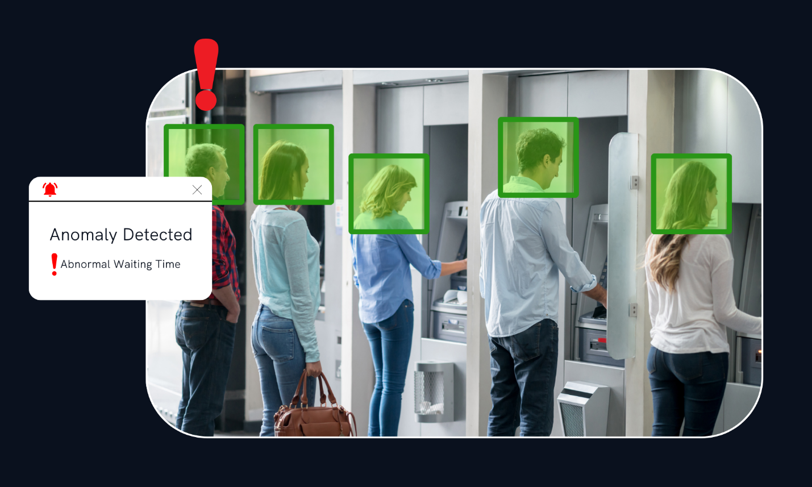

الشكل ‏2-1: استخدام تقنيات الذكاء الاصطناعي في تطبيقات الأمان المصرفي.
تشير هذه الدراسات مجتمعة إلى أهمية استخدام تقنيات الذكاء الاصطناعي والتعلم الآلي لتعزيز الأمن في القطاع المصرفي، سواء من خلال مكافحة غسل الأموال أو اكتشاف الاحتيال أو مواجهة الهجمات السيبرانية. ومع ذلك، فإن معظم هذه الدراسات لم تتطرق إلى الجوانب العملية لدمج هذه التقنيات مع تقنيات مثل الرؤية الحاسوبية والتعرف على الوجوه، وهو ما يمثل فجوة واضحة تحتاج إلى معالجة في الأبحاث المستقبلية.

الفجوة البحثية
بناءً على الدراسات السابقة التي تم استعراضها، يمكن ملاحظة أن معظم الأبحاث ركزت على استخدام الذكاء الاصطناعي والتعلم الآلي لتعزيز الأمن السيبراني ومكافحة التهديدات المالية مثل غسل الأموال والاحتيال المصرفي. ومع ذلك، فإن هذه الدراسات لم تقدم حلولاً شاملة تدمج بين تقنيات الذكاء الاصطناعي والرؤية الحاسوبية لتعزيز الأمان الفيزيائي في البنوك، خاصة في المناطق الحساسة مثل الخزن وأماكن تخزين البيانات. على سبيل المثال، أشارت دراسات متعددة إلى أهمية استخدام الذكاء الاصطناعي لاكتشاف الأنماط غير الطبيعية في البيانات المالية أو المعاملات المصرفية، لكنها أغفلت الجوانب العملية المتعلقة بتطبيق هذه التقنيات في بيئات مادية تتطلب مراقبة مباشرة للأشخاص المصرح لهم وغير المصرح لهم.
علاوة على ذلك، تركزت الجهود البحثية بشكل أساسي على معالجة التهديدات الإلكترونية دون تقديم حلول مبتكرة لمواجهة التهديدات الفيزيائية التي قد تستهدف البنوك. على الرغم من أن بعض الدراسات أشارت إلى أهمية تحديث الأنظمة الأمنية باستخدام تقنيات حديثة، إلا أنها لم تتناول كيفية دمج هذه التقنيات مع أدوات مثل الرؤية الحاسوبية أو التعرف على الوجوه لرصد الأشخاص داخل البنوك بشكل آلي وفعال. هذا النقص يمثل فجوة واضحة في الأبحاث الحالية، حيث إن الأنظمة التقليدية تعتمد بشكل كبير على العنصر البشري أو الأساليب اليدوية التي قد تكون عرضة للأخطاء أو التحايل.
مشروعنا يحاول سد هذه الفجوة من خلال تصميم نظام ذكي يعتمد على تقنيات الذكاء الاصطناعي والرؤية الحاسوبية لتعزيز مستوى الأمان في البنوك. يتمثل الابتكار في هذا المشروع في قدرته على دمج تقنيات مثل التعرف على الوجوه وكشف الأجسام مع أنظمة الإنذار الآلية لرصد الأشخاص غير المصرح لهم وإطلاق إنذارات فورية عند الكشف عن أي نشاط مشبوه. بالإضافة إلى ذلك، يسعى المشروع إلى توفير آلية دقيقة لتسجيل بيانات الدخول والخروج الخاصة بالأشخاص المصرح لهم، مما يساهم في تعزيز الشفافية وتقليل فرص الخطأ البشري. بهذه الطريقة، يمكن للمشروع أن يقدم حلًا شاملاً يجمع بين الأمن السيبراني والأمان الفيزيائي، وهو ما لم تتناوله الأبحاث السابقة بشكل كافٍ.

الفصل الثالث: الأساس النظري
النظري
النظري
الفصل الثالث: الأساس
الفصل الثالث: الأساس

تمهيد
في ظل التطور المتسارع الذي تشهده التقنيات الحديثة، أصبحت الأدوات الرقمية جزءًا لا يتجزأ من حياتنا اليومية ومن مختلف القطاعات الحيوية، بما في ذلك القطاع المصرفي. ومع تصاعد التحديات الأمنية التي تواجه المؤسسات المالية، برزت الحاجة الملحة إلى تبني تقنيات مبتكرة قادرة على تقديم حلول فعالة لمواجهة هذه التحديات. يُعد الذكاء الاصطناعي وأدواته الفرعية مثل تعلم الآلة، والتعلم العميق، والرؤية الحاسوبية من بين أبرز التقنيات التي أحدثت ثورة في مجال الأمان وتحليل البيانات.
هذا الفصل يهدف إلى تسليط الضوء على الأساس النظري الذي يستند إليه مشروعنا المقترح. سنبدأ بتعريف شامل للذكاء الاصطناعي واستعراض أهميته في التطبيقات الحديثة، مع التركيز على دوره المحوري في تعزيز الأمن السيبراني والأمان المادي. بعد ذلك، سنتناول مفهوم تعلم الآلة وأنواعه المختلفة، وكيف يمكن لهذه التقنية أن تسهم في تحقيق أهداف المشروع. كما سنتطرق إلى التعلم العميق، الذي يعتبر أحد أبرز فروع الذكاء الاصطناعي، ودوره في تحليل الصور والتعرف على الأنماط المعقدة. بالإضافة إلى ذلك، سيتم شرح مفهوم الرؤية الحاسوبية وأهميتها في تحليل الصور ورصد الأنشطة المشبوهة، مع التركيز على تقنيات مثل كشف الأجسام والتعرف على الوجوه. وأخيرًا، سنستعرض كيفية عمل تقنية التعرف على الوجوه وأمثلة على استخدامها في المجال الأمني.

الذكاء الاصطناعي (Artificial Intelligence)
هو مجال متعدد التخصصات من العلوم يهدف إلى تمكين أجهزة الكمبيوتر والآلات من أداء وظائف تتطلب عادةً ذكاءً إنسانيًا، مثل التفكير، التعلم، التصرف، الرؤية، فهم اللغة المنطوقة والمكتوبة، تحليل البيانات الكبيرة، وإعطاء التوصيات. يُعتبر الذكاء الاصطناعي العمود الفقري للابتكار في الحوسبة الحديثة، حيث يتيح للأفراد والشركات استخراج قيمة كبيرة من البيانات الضخمة التي يصعب على البشر تحليلها أو معالجتها يدويًا [6].
يشمل الذكاء الاصطناعي مجموعة واسعة من التقنيات والتخصصات، مثل علوم الكمبيوتر، تحليل البيانات والإحصاء، هندسة الأجهزة والبرمجيات، اللغويات، علم الأعصاب، وحتى الفلسفة وعلم النفس. على المستوى التشغيلي، يعتمد الذكاء الاصطناعي بشكل أساسي على تقنيات مثل التعلم الآلي (Machine Learning) والتعلم العميق (Deep Learning)، والتي تُستخدم لتحليل البيانات، تقديم التنبؤات والتوقعات، تصنيف الكائنات، معالجة اللغة الطبيعية، التوصيات الذكية، واسترجاع البيانات بطريقة فعالة [6].
على سبيل المثال، يمكن لأنظمة الأمان الذكية استخدام تقنيات مثل التعرف على الوجوه لاكتشاف الأشخاص غير المصرح لهم عند دخول منطقة آمنة، مثل الخزنة البنكية. هذه الأنظمة تعتمد على خوارزميات متقدمة لتحليل صور الأشخاص في الوقت الفعلي، مقارنتها بقاعدة بيانات تحتوي على صور الأشخاص المصرح لهم، وإطلاق إنذار فوري عند الكشف عن أي شخص مشبوه. كما يمكن لهذه الأنظمة تخزين الصور وتحليل الأنماط السلوكية لتحسين دقتها مع مرور الوقت [6].

كيف يعمل الذكاء الاصطناعي؟
على الرغم من أن التفاصيل تختلف بين تقنيات الذكاء الاصطناعي المختلفة، إلا أن المبدأ الأساسي يدور حول البيانات. تتعلم أنظمة الذكاء الاصطناعي وتحسن أدائها من خلال التعرض لكميات هائلة من البيانات، حيث تحدد الأنماط والعلاقات التي قد يفوتها البشر [6].
غالبًا ما يتضمن هذا العملية خوارزميات، وهي عبارة عن مجموعات من القواعد أو التعليمات التي توجه تحليل الذكاء الاصطناعي واتخاذ قراراته. في التعلم الآلي، وهو فرع شائع من الذكاء الاصطناعي، يتم تدريب الخوارزميات على بيانات مصنفة أو غير مصنفة لتقديم تنبؤات أو تصنيف المعلومات [6].
التعلم العميق، وهو تخصص أعمق، يستخدم شبكات عصبية اصطناعية متعددة الطبقات لمعالجة المعلومات، مما يحاكي بنية ووظيفة الدماغ البشري. من خلال التعلم المستمر والتكيف، تصبح أنظمة الذكاء الاصطناعي أكثر كفاءة بشكل متزايد في أداء مهام محددة، بدءًا من التعرف على الصور إلى ترجمة اللغات وأكثر من ذلك [6].

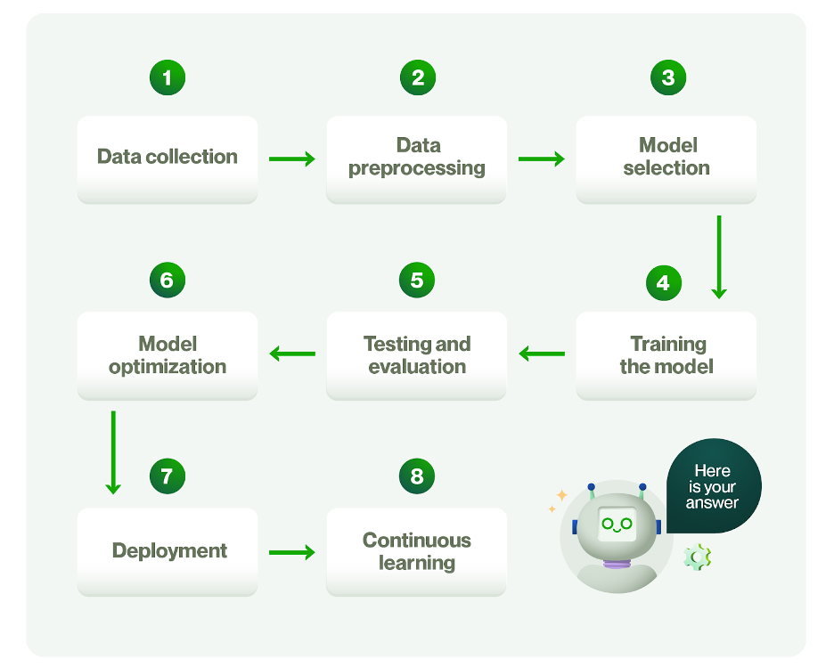
الشكل ‏3-1: خطوات عمل الذكاء الاصطناعي.

أنواع الذكاء الاصطناعي
يمكن تنظيم الذكاء الاصطناعي بعدة طرق، بناءً على مراحل التطور أو الأفعال التي يقوم بها.
على سبيل المثال، يتم التعرف عادةً على أربع مراحل من تطور الذكاء الاصطناعي [6]:
- الآلات التفاعلية: يمثل هذا النوع من الذكاء الاصطناعي نظامًا محدودًا يمكنه فقط الاستجابة لأنواع مختلفة من المحفزات بناءً على قواعد مبرمجة مسبقًا. لا يستخدم الذاكرة وبالتالي لا يمكنه التعلم من البيانات الجديدة. كان "Deep Blue" الخاص بشركة IBM، الذي هزم بطل الشطرنج غاري كاسباروف في عام 1997، مثالاً على الآلات التفاعلية.

- الذاكرة المحدودة: يعتبر معظم الذكاء الاصطناعي الحديث ضمن هذه الفئة. يمكن لهذا النوع استخدام الذاكرة لتحسين أدائه بمرور الوقت من خلال التدريب على بيانات جديدة، عادةً باستخدام شبكة عصبية اصطناعية أو نماذج تدريب أخرى. يعد التعلم العميق، وهو جزء من التعلم الآلي، نوعًا من الذكاء الاصطناعي ذي الذاكرة المحدودة.
- نظرية العقل: هذا النوع من الذكاء الاصطناعي غير موجود حاليًا، ولكن البحث لا يزال مستمرًا حول إمكاناته. يصف الذكاء الاصطناعي القادر على محاكاة العقل البشري وامتلاك قدرات اتخاذ القرار المساوية لقدرات الإنسان، بما في ذلك القدرة على التعرف على المشاعر وتذكرها والاستجابة لها في المواقف الاجتماعية كما يفعل البشر.
- الوعي الذاتي: خطوة فوق الذكاء الاصطناعي لنظرية العقل، يصف الذكاء الاصطناعي الواعي ذاتيًا آلة خيالية تكون على وعي بوجودها ولديها القدرات الفكرية والعاطفية للإنسان. مثل الذكاء الاصطناعي لنظرية العقل، الذكاء الاصطناعي الواعي ذاتيًا غير موجود حاليًا.
طريقة أكثر فائدة لتبويب أنواع الذكاء الاصطناعي بشكل عام هي بناءً على ما يمكن للآلة القيام به. كل ما نسميه حاليًا بالذكاء الاصطناعي يُعتبر ذكاءً اصطناعيًا "ضيقًا"، في أنه يمكنه فقط تنفيذ مجموعة ضيقة من الإجراءات بناءً على برمجته وتدريبه. على سبيل المثال، لن يكون خوارزمية الذكاء الاصطناعي المستخدمة لتصنيف الكائنات قادرة على معالجة اللغة الطبيعية. يُعد محرك بحث Google وتحليلات التنبؤ والمساعدات الافتراضية أمثلة على الذكاء الاصطناعي الضيق [6].
الجدول ‏3-1: مقارنة بين أنواع الذكاء الاصطناعي.
الذكاء الاصطناعي الخارق (ASI) | الذكاء الاصطناعي العام (AGI) | الذكاء الاصطناعي الضيق (ANI) | العامل
نوع من الذكاء الاصطناعي يتمتع بقدرات تفوق بكثير قدرات العقل البشري في جميع المجالات. | نوع من الذكاء الاصطناعي يمتلك قدرات إدراكية وعقلية مشابهة للإنسان، ويمكنه أداء أي مهمة ذهنية بشرية. | نوع من الذكاء الاصطناعي مصمم لأداء مهام محددة وضيقة النطاق. | التعريف
- يتفوق على البشر في كل مجالات الذكاء، بما في ذلك الإبداع، التحليل، والتفكير النقدي.  - قد يكون لديه وعي ذاتي وقدرات غير مسبوقة. | - قادر على التفكير والتخطيط والإبداع مثل البشر.  - يمتلك القدرة على التعلم المستمر والتكيف مع بيئات جديدة. | - محدود بوظائف محددة.  لا يمتلك وعي ذاتي أو فهم عميق.  - يعمل ضمن إطار البيانات المُدخلة. | القدرات
غير موجود حاليًا، لكنه قد يشمل آلات قادرة على حل المشكلات العالمية الكبرى مثل الأمراض أو إدارة الموارد الطبيعية. | لم يتم تطويره بالكامل بعد، ولكن الأمثلة المتوقعة تشمل الروبوتات التي يمكنها العمل بشكل مستقل في بيئات متعددة. | - المساعدات الصوتية مثل Siri وGoogle Assistant.  - أنظمة التعرف على الوجوه.  برامج الترجمة الآلية مثل Google Translate. | الأمثلة العملية
- إدارة المدن الذكية.  - استكشاف الفضاء.  - تحسين الاقتصاد العالمي. تطوير تقنيات متقدمة لتحسين الحياة البشرية. | - التعليم (تصميم خطط تعليمية شخصية).  - الإدارة (اتخاذ قرارات استراتيجية).  - البحث العلمي (اكتشاف حلول جديدة للمشاكل المعقدة). | - الأمن السيبراني (كشف التهديدات).  - الرعاية الصحية (تحليل الأشعة).  - البنوك (التعرف على الاحتيال).  - السيارات ذاتية القيادة. | مجالات الاستخدام
- المخاوف الأخلاقية حول سيطرة الآلات.  - احتمالية فقدان البشر السيطرة على النظام. | - صعوبة في تحقيق مستوى الذكاء البشري الشامل.  - الحاجة إلى كمية هائلة من البيانات والحوسبة القوية. | - محدودية في التعامل مع المهام خارج نطاقه المحدد.  - قد يكون عرضة للهجمات المعادية (Adversarial Attacks). | التحديات
غير موجود حاليًا، ولكنه موضوع نقاش واسع بين العلماء والباحثين. | قيد البحث والتطوير، ولم يتم تحقيقه بالكامل حتى الآن. | متوفر بشكل كبير ويستخدم في العديد من التطبيقات اليومية. | الحالة الحالية

فوائد الذكاء الاصطناعي
- الأتمتة: يُمكّن الذكاء الاصطناعي من تشغيل العمليات تلقائيًا دون تدخل بشري، مثل مراقبة الأمن السيبراني أو فحص المنتجات في المصانع باستخدام الرؤية الحاسوبية.
- تقليل الأخطاء البشرية: يحد الذكاء الاصطناعي من الأخطاء في المهام التي تعتمد على الدقة، مثل معالجة البيانات والتصنيع، من خلال الخوارزميات المستقرة.
- القضاء على المهام المتكررة: يمكن للذكاء الاصطناعي أداء المهام الروتينية مثل التحقق من الوثائق أو الإجابة على أسئلة العملاء، مما يتيح للبشر التركيز على مهام أكثر أهمية.
- السرعة والدقة: يعالج الذكاء الاصطناعي كميات ضخمة من البيانات بسرعة عالية، مما يساعد في اكتشاف الأنماط والعلاقات المعقدة التي قد لا يلاحظها الإنسان.
- التوفر اللامحدود: يعمل الذكاء الاصطناعي بشكل مستمر دون الحاجة إلى استراحات، مما يجعله متاحًا دائمًا لإنجاز المهام.
- تسريع البحث والتطوير: يساهم الذكاء الاصطناعي في تسريع الاكتشافات العلمية من خلال تحليل البيانات الكبيرة، مثل تطوير علاجات دوائية جديدة أو دراسة التسلسل الجيني.

سلبيات الذكاء الاصطناعي
- التكلفة العالية للتطوير والصيانة: يتطلب بناء وتشغيل أنظمة الذكاء الاصطناعي استثمارات مالية ضخمة، سواء في تطوير الأجهزة المتقدمة أو في تدريب النماذج باستخدام كميات هائلة من البيانات.
- فقدان الوظائف البشرية: مع أتمتة العديد من المهام التي كانت تعتمد على البشر، قد يؤدي الذكاء الاصطناعي إلى الاستغناء عن عدد كبير من الوظائف التقليدية، مما يزيد من التحديات الاقتصادية والاجتماعية.
- غياب الإبداع البشري: رغم أن الذكاء الاصطناعي يمكنه تنفيذ المهام بدقة عالية، فإنه يفتقر إلى القدرة على التفكير الإبداعي والابتكار الحقيقي الذي يتميز به العقل البشري، خاصة في المواقف غير المتوقعة.
- مخاطر الخصوصية والأمان: تستطيع أنظمة الذكاء الاصطناعي جمع وتحليل كميات ضخمة من البيانات الشخصية، مما يثير مخاوف بشأن انتهاك الخصوصية واستخدام هذه البيانات بشكل غير أخلاقي أو تعرضها للاختراق.
- احتمالية حدوث أخطاء أو إنحيازات: إذا كانت البيانات المستخدمة في تدريب النماذج تحتوي على إنحيازات أو أخطاء، فإن النتائج التي تقدمها الأنظمة قد تكون غير دقيقة أو غير عادلة، مما يؤثر سلبًا على القرارات المتخذة.
- الاعتماد المفرط على التكنولوجيا: قد يؤدي الاعتماد الكبير على الذكاء الاصطناعي إلى فقدان المهارات البشرية الأساسية، حيث يصبح الأفراد والمؤسسات معتمدين بشكل كامل على الآلات حتى في المهام البسيطة.

3-2-5 دور الذكاء الاصطناعي في التطبيقات الأمنية
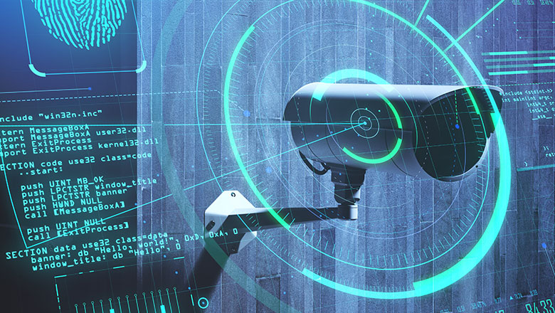
يُعتبر الذكاء الاصطناعي أداة محورية في معالجة التحديات الأمنية التي تواجه المؤسسات والبنوك على وجه الخصوص، وذلك بفضل قدرته الفائقة على تحليل البيانات الضخمة وتحديد الأنماط غير الطبيعية بسرعة ودقة. في ظل التزايد المستمر للهجمات السيبرانية والجرائم المالية، أصبح من الضروري استخدام أنظمة ذكية لرصد الأنشطة المشبوهة ومنعها قبل حدوث خسائر كبيرة. على سبيل المثال، يمكن للذكاء الاصطناعي مراقبة حركة البيانات داخل البنوك بشكل مستمر، حيث يقوم بتحليل المعاملات المالية لاكتشاف أي سلوك ينحرف عن النمط المعتاد، مثل تحويلات مالية كبيرة غير متوقعة أو محاولات الوصول غير المصرح بها إلى الحسابات. هذا النوع من التحليل لا يعتمد فقط على القواعد المسبقة، بل يستفيد من تقنيات التعلم الآلي التي تتعلم من التجربة وتصبح أكثر دقة مع مرور الوقت. بالإضافة إلى ذلك، يمكن تعزيز الأنظمة الأمنية التقليدية من خلال دمجها مع تقنيات الرؤية الحاسوبية والتعرف على الوجوه. على سبيل المثال، يمكن استخدام هذه التقنيات لمراقبة الأشخاص الذين يدخلون إلى مناطق حساسة مثل الخزن البنكية، حيث يتم التحقق من هوياتهم بشكل آلي ومقارنتها بقاعدة بيانات تحتوي على صور الأشخاص المصرح لهم. إذا تم اكتشاف شخص غير مصرح له، يمكن للنظام إطلاق إنذارات فورية وإخطار الجهات المعنية. هذا النوع من الحلول لا يوفر فقط طبقة إضافية من الأمان، بل يقلل أيضًا من الحاجة إلى التدخل البشري، مما يحد من فرص الخطأ ويحسن استجابة النظام للأحداث الطارئة. علاوة على ذلك، يساهم الذكاء الاصطناعي في تحسين التنسيق بين مختلف الأنظمة الأمنية داخل البنوك، حيث يمكن لأنظمة الذكاء الاصطناعي دمج البيانات الواردة من مصادر متعددة، مثل كاميرات المراقبة وأنظمة كشف التسلل وأجهزة الاستشعار البيومترية، لتشكيل صورة شاملة عن البيئة الأمنية. هذا التكامل يساعد في تقديم استجابات أكثر شمولية وفعالية، حيث يمكن للنظام تحديد العلاقات بين الأحداث المختلفة وتحليلها بشكل استباقي لمنع أي تهديدات محتملة. كما أن الذكاء الاصطناعي قادر على التكيف مع التغيرات المستمرة في طبيعة الهجمات الإلكترونية، مما يجعله أداة مرنة ومستدامة لمواجهة التحديات الأمنية المستقبلية [6].

الشكل ‏3-2: دمج الذكاء الاصطناعي في التطبيقات الأمنية.

تعلم الآلة (Machine Learning)
يُعتبر التعلم الآلي (ML) فرعًا من فروع الذكاء الاصطناعي (AI) يركز على تمكين أجهزة الكمبيوتر والآلات من تقليد طريقة تعلم البشر، مما يسمح لها بتنفيذ المهام بشكل ذاتي وتحسين أدائها ودقتها من خلال الخبرة والمزيد من البيانات. وفقًا لجامعة كاليفورنيا في بيركلي، يمكن توضيح نظام التعلم في خوارزميات التعلم الآلي من خلال ثلاث مكونات رئيسية تعمل معًا لتحقيق الأهداف المرجوة. أولًا، هناك عملية اتخاذ القرار التي تعتمد على استخدام خوارزميات التعلم الآلي لإجراء تنبؤات أو تصنيفات بناءً على بيانات الإدخال، سواء كانت موسومة أو غير موسومة، حيث تقوم الخوارزمية بتقديم تقدير يتعلق بنمط معين في البيانات. ثانيًا، تأتي دالة الخطأ التي تلعب دورًا حاسمًا في تقييم التنبؤ الذي تقدمه النموذج، حيث يمكن مقارنة النتائج بالأمثلة المعروفة لتقييم مدى دقة النموذج وفعاليته. وأخيرًا، هناك عملية تحسين النموذج التي تهدف إلى تعديل الأوزان لتقليل الفرق بين الأمثلة المعروفة وبين تقديرات النموذج، حيث تكرر الخوارزمية عملية "التقييم والتحسين" بشكل ذاتي حتى يتم الوصول إلى مستوى معين من الدقة المطلوبة [7].

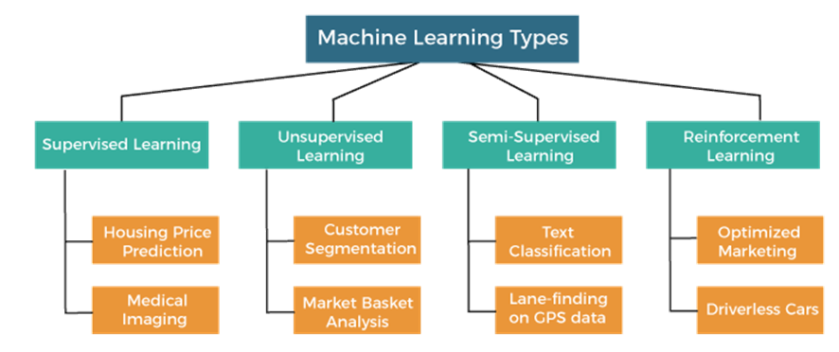
3-3-1 أساليب التعلم الآلي

الشكل ‏3-3: أنواع التعلم الآلي وتطبيقاتها الرئيسية.

التعلم الإشرافي (Supervised Learning)
يُعرَف التعلم الإشرافي باستخدامه لمجموعات بيانات موسومة لتدريب الخوارزميات على تصنيف البيانات أو التنبؤ بالنتائج بدقة. عندما يتم إدخال البيانات إلى النموذج، يقوم النموذج بتعديل أوزانه حتى يتم ضبطه بشكل مناسب. يحدث ذلك كجزء من عملية التحقق المتقاطع لضمان عدم تعرض النموذج للإفراط في التخصيص (Overfitting) أو النقص فيه (Underfitting). يساعد التعلم الإشرافي المؤسسات في حل مجموعة متنوعة من المشكلات الواقعية على نطاق واسع، مثل تصنيف الرسائل غير المرغوب فيها في مجلد منفصل بعيدًا عن البريد الوارد. ومن بين الأساليب المستخدمة في هذا النوع: الشبكات العصبية، خوارزمية Naïve Bayes، الانحدار الخطي، الانحدار اللوجستي، الغابة العشوائية (Random Forest)، وخوارزمية Support Vector Machine (SVM) [7].

التعلم غير الإشرافي (Unsupervised Learning)
يستخدم التعلم غير الإشرافي خوارزميات التعلم الآلي لتحليل وتجميع مجموعات بيانات غير موسومة في مجموعات فرعية تُسمى "العناقيد". تكتشف هذه الخوارزميات أنماطًا خفية أو مجموعات من البيانات دون الحاجة إلى تدخل بشري [7].
يعمل التعلم غير الإشرافي على تحديد أوجه التشابه والاختلاف في المعلومات، مما يجعله مثاليًا لتحليل البيانات الاستكشافية، واستراتيجيات البيع المتقاطع، وتجزئة العملاء، والتعرف على الصور والأنماط. كما يُستخدم أيضًا لتقليل عدد السمات في النموذج من خلال عملية تُعرف بتخفيض الأبعاد. ومن بين الأساليب الشائعة في هذا المجال: تحليل المكونات الرئيسية (Principal Component Analysis - PCA) وتحليل القيم المفردة (Singular Value Decomposition - SVD). بالإضافة إلى ذلك، تشمل الخوارزميات الأخرى المستخدمة في هذا النوع: الشبكات العصبية، تجميع k-means، وطرق التجميع الاحتمالية

التعلم شبه الإشرافي (Semi-supervised learning)
يقدم التعلم شبه الإشرافي وسطًا متوازنًا بين التعلم الإشرافي وغير الإشرافي. أثناء التدريب، يستخدم هذا النوع مجموعة بيانات موسومة صغيرة لتوجيه عملية التصنيف واستخلاص السمات من مجموعة بيانات أكبر وغير موسومة. يمكن لهذا النوع من التعلم أن يحل مشكلة نقص البيانات الموسومة اللازمة لخوارزميات التعلم الإشرافي. كما أنه يساعد في الحالات التي يكون فيها وضع علامات على كمية كبيرة من البيانات مكلفًا للغاية [7].

التعلم المعزز (Reinforcement learning)
التعلم المعزز هو نموذج من نماذج التعلم الآلي الذي يشبه إلى حد ما التعلم الإشرافي، ولكن الخوارزمية لا يتم تدريبها باستخدام بيانات عينة. بدلاً من ذلك، يتعلم هذا النموذج أثناء عمله من خلال التجربة والخطأ. يتم تعزيز سلسلة من النتائج الناجحة لتطوير أفضل توصية أو سياسة لمشكلة معينة [7].

خوارزميات التعلم الآلي
تستخدم العديد من خوارزميات التعلم الآلي بشكل شائع في مختلف التطبيقات، وكل منها تتميز بوظائفها وخصائصها الفريدة. على سبيل المثال، تحاكي الشبكات العصبية طريقة عمل الدماغ البشري من خلال عدد كبير من العقد المعالجة المترابطة، وهي فعالة في التعرف على الأنماط ولعب دور أساسي في مجالات مثل ترجمة اللغات الطبيعية، والتعرف على الصور والكلام، وحتى إنشاء صور جديدة [7].
من جهة أخرى، تعتمد خوارزمية الانحدار الخطي على العلاقة الخطية بين القيم المختلفة للتنبؤ بالقيم العددية. يمكن استخدام هذه التقنية، على سبيل المثال، لتقدير أسعار المنازل بناءً على بيانات تاريخية للمنطقة. أما خوارزمية الانحدار اللوجستي، فهي تُستخدم لتوقع استجابات متعددة الخيارات، مثل الإجابة بـ “نعم/لا" على أسئلة معينة، وتُطبّق في تصنيف الرسائل غير المرغوب فيها أو مراقبة جودة المنتجات في خطوط الإنتاج [7].
تعتمد خوارزميات التجميع على التعلم غير الإشرافي لاكتشاف أنماط ضمن البيانات وتنظيمها في مجموعات متجانسة. تساعد هذه الخوارزميات علماء البيانات من خلال تسليط الضوء على الاختلافات بين عناصر البيانات التي قد يفوتها البشر. بينما تُستخدم أشجار القرار في التنبؤ بالقيم العددية أو تصنيف البيانات إلى فئات معينة، حيث تعتمد على سلسلة من القرارات المتصلة التي يمكن تمثيلها في شكل شجرة. أحد أهم مزايا أشجار القرار هو أنها سهلة التحقق والمراجعة مقارنة بالشبكات العصبية التي غالبًا ما توصف بأنها "صندوق أسود" [7].
تجمع خوارزمية الغابات العشوائية بين نتائج عدد من أشجار القرار للتنبؤ بقيمة أو فئة معينة. هذا النهج يعزز الدقة ويقلل من فرص الخطأ، مما يجعله خيارًا قويًا في العديد من التطبيقات العملية [7].

إيجابيات التعلم الآلي
- تحسين الكفاءة التشغيلية: يمكن للتعلم الآلي معالجة كميات ضخمة من البيانات بسرعة فائقة، مما يقلل الحاجة إلى التدخل البشري في المهام الروتينية. هذا يتيح للشركات التركيز على الأنشطة الأكثر أهمية وتعزيز الإنتاجية.
- اكتشاف الأنماط الخفية: يتميز التعلم الآلي بقدرته على تحديد العلاقات غير الواضحة بين البيانات التي قد لا يلاحظها البشر. يقدم ذلك رؤى دقيقة تساعد في اتخاذ قرارات استراتيجية وتوقع المخاطر والفرص المحتملة.
- خفض التكاليف التشغيلية: يحد التعلم الآلي من الأخطاء الناتجة عن التدخل اليدوي ويحسن استخدام الموارد. يؤدي ذلك إلى تحسين العائد المالي وتقليل الهدر الناتج عن العمليات التقليدية.
- تعزيز الأمن السيبراني: يستطيع التعلم الآلي اكتشاف الأنشطة المشبوهة بشكل استباقي ومنع الوصول غير المصرح به إلى المعلومات الحساسة. يحمي ذلك المؤسسات من الهجمات الإلكترونية التي قد تسبب خسائر كبيرة.
- تعزيز تجربة العملاء: يقدم التعلم الآلي خدمات مخصصة بناءً على سلوك المستخدمين ويستخدم في روبوتات الدردشة لتقديم إجابات فورية. يزيد ذلك من رضا العملاء ويعزز ولاءهم للعلامة التجارية.
- قابلية التوسع والتطوير: يتحسن نظام التعلم الآلي بمرور الوقت مع زيادة حجم البيانات ويمكن استخدامه في مجالات متعددة مثل الصحة، البنوك، والتعليم. يجعله ذلك أداة مرنة ومتجددة تناسب احتياجات الأعمال المتزايدة.

سلبيات التعلم الآلي
- ارتفاع تكلفة التنفيذ: يتطلب التعلم الآلي أنظمة وأجهزة عالية الأداء واستثمارات مستمرة لتحديث النماذج. قد تكون هذه التكاليف عبئًا كبيرًا على الشركات الصغيرة والمتوسطة.
- الاعتماد المفرط على البيانات: يعتمد أداء التعلم الآلي على جودة البيانات المدخلة، وإذا كانت البيانات غير دقيقة أو متحيزة، فقد يؤدي ذلك إلى نتائج مضللة وغير موثوقة.
- التحديات الأخلاقية والقانونية: قد يتم استخدام البيانات الشخصية بشكل غير أخلاقي، مما يثير مخاوف بشأن الحماية القانونية والأخلاقية. كما يصعب تحديد المسؤولية في حال حدوث أخطاء.
- ضعف مقاومة الهجمات المعادية: يمكن للمهاجمين التلاعب بالبيانات لإحداث نتائج غير دقيقة، مما يجعل النماذج عرضة للهجمات السيبرانية والتهديدات الأمنية.
- نقص الشفافية: قد تكون عمليات اتخاذ القرار في التعلم الآلي غير واضحة أو معقدة، مما يصعب على المستخدمين فهم كيفية الوصول إلى النتائج. يؤدي ذلك إلى فقدان الثقة في النتائج المقدمة.
- تأثيرات سلبية على سوق العمل: يؤدي التعلم الآلي إلى الاستغناء عن العديد من الوظائف اليدوية التقليدية، مما يخلق تحديات اجتماعية واقتصادية قد تؤثر على المجتمع.

التعلم العميق (Deep Learning)
هو جزء من التعلم الآلي الذي يستخدم شبكات عصبية متعددة الطبقات، تُعرف بالشبكات العصبية العميقة، لمحاكاة القدرة المعقدة للدماغ البشري على اتخاذ القرارات. يعتمد معظم تطبيقات الذكاء الاصطناعي (AI) في حياتنا اليومية على نوع من التعلم العميق [8].
الفرق الرئيسي بين التعلم العميق والتعلم الآلي التقليدي يكمن في بنية هندسة الشبكات العصبية المستخدمة كما هو واضح في الشكل (3-4). تعتمد نماذج التعلم الآلي التقليدية ("غير العميقة") على شبكات عصبية بسيطة ذات طبقات حسابية قليلة، غالبًا طبقة أو طبقتين فقط. أما نماذج التعلم العميق فتستخدم ثلاث طبقات أو أكثر، ولكن في الغالب تحتوي على مئات أو آلاف الطبقات لتدريب النماذج.
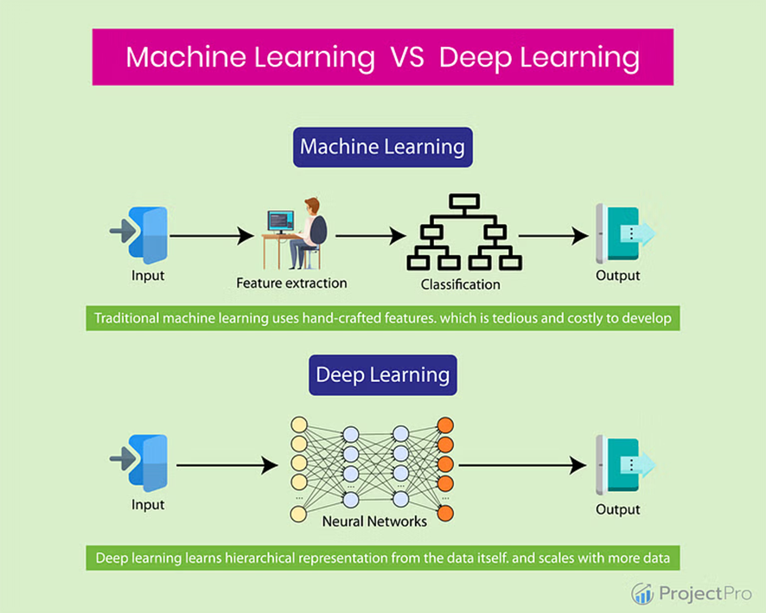
الشكل ‏3-4: الفرق بين التعلم العميق والتعلم الآلي.

بينما تحتاج نماذج التعلم الإشرافي إلى بيانات إدخال منظمة ومصنفة لتقديم نتائج دقيقة، يمكن لنماذج التعلم العميق استخدام التعلم غير الإشرافي. باستخدام التعلم غير الإشرافي، تستطيع نماذج التعلم العميق استخراج الخصائص والعلاقات التي تحتاجها من البيانات الخام وغير المنظمة لإنتاج نتائج دقيقة. كما يمكن لهذه النماذج أيضًا تقييم وتحسين مخرجاتها لتحقيق دقة أكبر.
يعتبر التعلم العميق جزءًا أساسيًا من علم البيانات الذي يدفع العديد من التطبيقات والخدمات التي تُحسّن الأتمتة، حيث تقوم بتنفيذ المهام التحليلية والفيزيائية دون الحاجة إلى تدخل بشري. وهذا ما يجعل العديد من المنتجات والخدمات اليومية ممكنة، مثل المساعدات الرقمية، أجهزة التحكم بالتلفاز الصوتية، كشف الاحتيال في بطاقات الائتمان، السيارات ذاتية القيادة، والذكاء الاصطناعي التوليدي [8].

كيف يعمل التعلم العميق؟
تحاول الشبكات العصبية، أو ما يُعرف بالشبكات العصبية الاصطناعية، محاكاة عمل الدماغ البشري من خلال مجموعة من مدخلات البيانات، الأوزان، والعوامل المُتحيزة، والتي تعمل جميعها كخلايا عصبية سيليكونية. تعمل هذه العناصر معًا لتحديد وتصنيف ووصف الأشياء داخل البيانات بدقة [8].
تتكون الشبكات العصبية العميقة من عدة طبقات من العقد المترابطة، حيث تقوم كل طبقة ببناء وتحسين التنبؤ أو التصنيف استنادًا إلى الطبقة السابقة. تُسمى هذه العملية التي تمر بها الحسابات عبر الشبكة "الانتشار الأمامي". تُعتبر طبقتا الإدخال والإخراج في الشبكة العصبية العميقة طبقات مرئية؛ حيث يتم في طبقة الإدخال إدخال البيانات إلى نموذج التعلم العميق لمعالجتها، بينما يتم في طبقة الإخراج تقديم التنبؤ أو التصنيف النهائي.
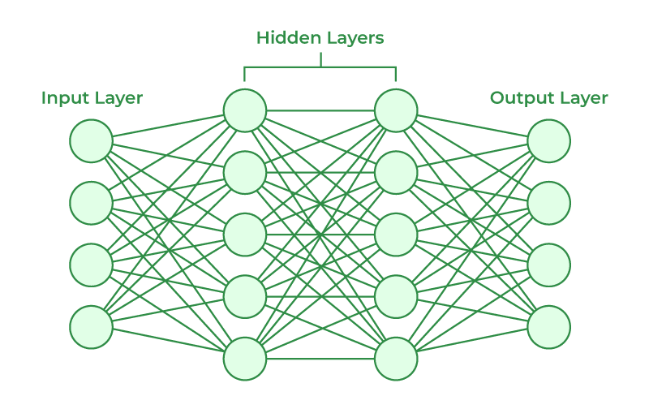

الشكل ‏3-5: طبقات الشبكة العصبية الاصطناعية.
هناك أيضًا عملية أخرى تُسمى "الانتشار الخلفي"، حيث تستخدم خوارزميات مثل تدرج الانحدار لحساب الأخطاء في التنبؤات، ثم تقوم بتعديل الأوزان والعوامل المُتحيزة عن طريق التحرك بشكل عكسي عبر الطبقات لتدريب النموذج. تعمل عمليتا الانتشار الأمامي والخلفي معًا لتمكين الشبكة العصبية من تقديم التنبؤات وتصحيح الأخطاء. مع مرور الوقت، تصبح الخوارزمية أكثر دقة تدريجيًا.
يتطلب التعلم العميق قدرًا هائلًا من قوة الحوسبة. تعد وحدات معالجة الرسومات عالية الأداء (GPUs) مثالية لهذا الغرض لأنها قادرة على التعامل مع عدد كبير من العمليات الحسابية في مراكز متعددة مع توفر ذاكرة وافرة. كما يمكن أن تساعد الحوسبة السحابية الموزعة أيضًا. هذا المستوى من قوة الحوسبة ضروري لتدريب الخوارزميات العميقة من خلال التعلم العميق. ومع ذلك، قد يؤدي إدارة العديد من وحدات معالجة الرسومات في الموقع إلى زيادة العبء على الموارد الداخلية ويكون مكلفًا للغاية عند التوسع. أما بالنسبة لمتطلبات البرامج، فإن معظم تطبيقات التعلم العميق يتم برمجتها باستخدام واحدة من هذه الأطر الثلاثة للتعلم: JAX، PyTorch، أو TensorFlow [8].

أنواع نماذج التعلم العميق
خوارزميات التعلم العميق معقدة للغاية، وتوجد أنواع مختلفة من الشبكات العصبية لمعالجة مشكلات أو مجموعات بيانات محددة. هنا نستعرض ستة أنواع رئيسية. لكل نوع مميزاته الخاصة، وتم تقديمها هنا تقريبًا حسب تسلسل تطويرها، حيث يعمل كل نموذج جديد على التغلب على نقاط الضعف الموجودة في النموذج السابق [8].
إحدى نقاط الضعف المشتركة بين جميع هذه النماذج هي أنها غالبًا ما تكون "صناديق سوداء"، مما يجعل من الصعب فهم كيفية عملها الداخلية ويطرح تحديات في تفسير نتائجها. ومع ذلك، يمكن الموازنة بين هذا العيب والمزايا العامة التي تقدمها، مثل الدقة العالية والقابلية للتوسع [8].

الشبكات العصبية التلافيفية (CNNs)
تُستخدم الشبكات العصبية التلافيفية (CNNs أو ConvNets) بشكل رئيسي في تطبيقات الرؤية الحاسوبية وتصنيف الصور. تتمتع هذه الشبكات بقدرة على اكتشاف الخصائص والأنماط داخل الصور والفيديوهات، مما يتيح تنفيذ مهام مثل كشف الأشياء، والتعرف على الصور، والتعرف على الأنماط، والتعرف على الوجوه. تعتمد هذه الشبكات على مبادئ من الجبر الخطي، وخاصة ضرب المصفوفات، لتحديد الأنماط داخل الصورة [8].
تُعتبر الشبكات العصبية التلافيفية نوعًا خاصًا من الشبكات العصبية، وهي تتكون من طبقات عقد تحتوي على طبقة إدخال، واحدة أو أكثر من الطبقات المخفية، وطبقة إخراج. ترتبط كل عقدة بأخرى ولها وزن ومعدل حد معين. إذا كانت نتيجة أي عقدة فردية أعلى من قيمة الحد المحددة، يتم تفعيل تلك العقدة وإرسال البيانات إلى الطبقة التالية من الشبكة. أما إذا لم تتجاوز النتيجة قيمة الحد، فلا يتم تمرير أي بيانات إلى الطبقة التالية [8].
يتكون النظام الأساسي للشبكة العصبية التلافيفية من ثلاثة أنواع رئيسية من الطبقات (انظر الشكل): طبقة التلافيف، طبقة التجميع، وطبقة متصلة بالكامل (FC). بالنسبة للتطبيقات المعقدة، قد تحتوي الشبكة على آلاف الطبقات، حيث تبني كل طبقة على ما سبقتها. من خلال عملية "التلافيف" – وهي العمل وإعادة العمل على الإدخال الأصلي – يمكن اكتشاف أنماط تفصيلية. مع كل طبقة، تزداد تعقيد الشبكة وتبدأ في تحديد أجزاء أكبر من الصورة. تركز الطبقات الأولى على خصائص بسيطة مثل الألوان والحواف. ومع تقدم بيانات الصورة عبر طبقات الشبكة، تبدأ في التعرف على عناصر أو أشكال أكبر من الكائن حتى تتمكن أخيرًا من تحديد الكائن المستهدف [8].

الشكل ‏3-6: معالجو الصورة باستخدام الشبكات العصبية التلافيفية (CNNs).
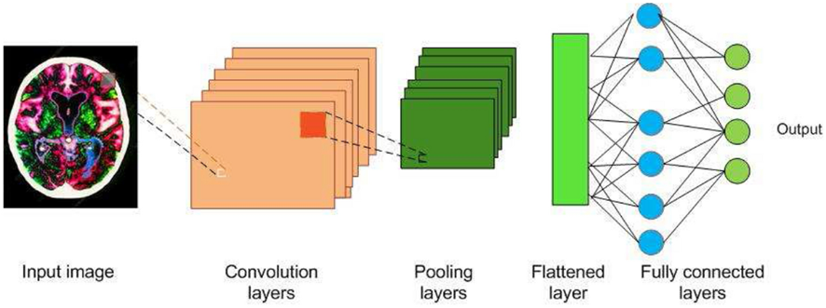
تتميز الشبكات العصبية التلافيفية عن غيرها من الشبكات العصبية بأدائها المتفوق عند التعامل مع مدخلات الصور، الكلام، أو الإشارات الصوتية. قبل ظهور هذه الشبكات، كانت تُستخدم أساليب استخراج الخصائص اليدوية التي تستغرق وقتًا طويلًا لتحديد الكائنات في الصور. ومع ذلك، توفر الشبكات العصبية التلافيفية الآن نهجًا أكثر قابلية للتوسع في مهام تصنيف الصور والتعرف على الكائنات، كما أنها تعالج البيانات ذات الأبعاد العالية بكفاءة. ويمكن لهذه الشبكات تبادل البيانات بين الطبقات لتحقيق معالجة بيانات أكثر كفاءة. وعلى الرغم من أن بعض المعلومات قد تضيع في طبقة التجميع، إلا أن الفوائد التي تقدمها هذه الشبكات – مثل تقليل التعقيد، تحسين الكفاءة، والحد من مخاطر الإفراط في التخصيص – قد تفوق هذا الجانب السلبي [8].
ومع ذلك، هناك أيضًا عيوب للشبكات العصبية التلافيفية، فهي تتطلب قدرًا كبيرًا من الموارد الحسابية – مما يعني استنزافًا للوقت والميزانية – كما تحتاج إلى العديد من وحدات معالجة الرسوميات (GPUs). بالإضافة إلى ذلك، تتطلب هذه الشبكات خبراء مؤهلين تأهيلًا عاليًا يمتلكون معرفة متعددة المجالات، مع الحاجة إلى اختبار دقيق للتكوينات، القيم الفائقة، والإعدادات المختلفة [8].

الشبكات العصبية المتكررة (RNNs)
تُستخدم الشبكات العصبية المتكررة (RNNs) عادةً في تطبيقات معالجة اللغة الطبيعية والتعرف على الكلام، حيث تعتمد على البيانات التسلسلية أو بيانات السلاسل الزمنية. يمكن تمييز هذه الشبكات من خلال حلقات التغذية المرتدة التي تحتوي عليها. يُظهر المخطط كيفية عمل الشبكات العصبية المتكررة (RNNs) من خلال حلقات التغذية المرتدة، حيث يتم تمرير المعلومات بين الطبقات بناءً على بيانات متسلسلة أو بيانات سلسلة زمنية. تُعتبر هذه الخوارزميات أساسية عند استخدام بيانات السلاسل الزمنية لتقديم تنبؤات حول النتائج المستقبلية. من أمثلة استخداماتها: التنبؤ بأسواق الأسهم أو توقعات المبيعات، أو المشكلات المتعلقة بالتسلسل الزمني مثل ترجمة اللغات، ومعالجة اللغة الطبيعية (NLP)، والتعرف على الكلام، ووصف الصور. غالبًا ما يتم دمج هذه الوظائف في تطبيقات شائعة مثل Siri، البحث الصوتي، وGoogle Translate [8].
تعتمد الشبكات العصبية المتكررة على "ذاكرتها" من خلال أخذ المعلومات من المدخلات السابقة لتؤثر على المدخلات والمخرجات الحالية. بينما تفترض الشبكات العصبية التقليدية أن المدخلات والمخرجات مستقلة عن بعضها البعض، فإن مخرجات الشبكات العصبية المتكررة تعتمد على العناصر السابقة داخل التسلسل. وعلى الرغم من أن الأحداث المستقبلية قد تكون مفيدة أيضًا في تحديد مخرجات تسلسل معين، إلا أن الشبكات العصبية المتكررة أحادية الاتجاه لا تستطيع أخذ هذه الأحداث في الاعتبار عند تقديم تنبؤاتها [8].
تشارك الشبكات العصبية المتكررة المعلمات عبر كل طبقة من الشبكة، وتستخدم نفس الوزن داخل كل طبقة، حيث يتم ضبط الأوزان من خلال عمليات الانتشار العكسي والنزول التدريجي لتحفيز التعلم المعزز [8].
تستخدم الشبكات العصبية المتكررة خوارزمية الانتشار العكسي عبر الزمن (BPTT) لتحديد الانحدارات، وهي تختلف قليلاً عن الانتشار العكسي التقليدي لأنها مخصصة للبيانات التسلسلية. تتبع مبادئ BPTT نفس مبادئ الانتشار العكسي التقليدي، حيث يقوم النموذج بتدريب نفسه عن طريق حساب الأخطاء من طبقة الإخراج إلى طبقة الإدخال. ولكن BPTT يختلف عن النهج التقليدي في أنه يجمع الأخطاء عند كل خطوة زمنية، بينما لا تحتاج الشبكات ذات التغذية الأمامية إلى جمع الأخطاء لأنها لا تشترك في المعلمات عبر الطبقات.
ميزة الشبكات العصبية المتكررة مقارنة بأنواع الشبكات الأخرى هي أنها تستخدم معالجة البيانات الثنائية والذاكرة معًا. يمكن لهذه الشبكات تخطيط عدة مدخلات ومخرجات بحيث يمكنها إنتاج نتائج متعددة بدلاً من تقديم نتيجة واحدة فقط لمدخل واحد. على سبيل المثال، يمكنها تقديم نتائج من نوع واحد إلى كثير، أو كثير إلى واحد، أو كثير إلى كثير [8].
هناك أيضًا خيارات داخل الشبكات العصبية المتكررة. على سبيل المثال، تُعتبر شبكات الذاكرة طويلة/قصيرة المدى (LSTM) أكثر كفاءة من الشبكات العصبية المتكررة البسيطة لأنها تتعلم وتتفاعل مع العلاقات طويلة الأمد [8].
ومع ذلك، تواجه الشبكات العصبية المتكررة مشكلتين رئيسيتين تُعرفان بـ “الانحدارات المتفجرة" و"الانحدارات المتلاشية". تُعرَّف هاتان المشكلتان بحجم الانحدار، وهو انحدار دالة الخسارة على طول منحنى الخطأ [8].
عندما يكون الانحدار صغيرًا جدًا، يستمر في التقلص، مما يؤدي إلى تحديث معلمات الأوزان حتى تصبح غير ذات أهمية – أي تصل إلى الصفر (0). عندما يحدث ذلك، يتوقف النموذج عن التعلم [8].
أما الانحدارات المتفجرة فتحدث عندما يكون الانحدار كبيرًا جدًا، مما يؤدي إلى نموذج غير مستقر. في هذه الحالة، تزداد أوزان النموذج بشكل كبير جدًا، وقد يتم تمثيلها في النهاية كـ NaN (ليس رقمًا). أحد الحلول لهذه المشكلات هو تقليل عدد الطبقات المخفية داخل الشبكة العصبية، مما يقلل من التعقيد في نماذج الشبكات العصبية المتكررة [8].
من بين العيوب الأخرى أنه قد تتطلب الشبكات العصبية المتكررة وقتًا طويلًا للتدريب ويكون من الصعب استخدامها مع مجموعات البيانات الكبيرة. كما أن تحسين هذه الشبكات يضيف تعقيدًا إضافيًا عندما تحتوي على العديد من الطبقات والمعلمات [8].

الأنماط التلقائية والأنماط التلقائية المتغيرة
يعتبر التعلم العميق تقنية متقدمة ساعدت في تحليل أنواع مختلفة من البيانات مثل الصور والكلام، وليس فقط الأرقام. واحدة من أهم النماذج التي ساعدت في هذا المجال هي الأنماط التلقائية المتغيرة (VAEs)، التي تُستخدم لتوليد صور ونصوص واقعية. تعمل هذه النماذج عن طريق ضغط البيانات إلى شكل مبسط باستخدام جزء يُسمى المُشفر (انظر الشكل 3-9)، ثم إعادة بناء البيانات إلى شكلها الأصلي باستخدام جزء آخر يُسمى المُفكّك. الفرق هنا أن الأنماط المتغيرة لا تعيد إنتاج البيانات كما هي فقط، بل يمكنها أيضًا تعديلها وإنشاء بيانات جديدة مشابهة للأصلية [8].
الأنماط التلقائية المتغيرة تُعتبر الأساس للتقنيات الحديثة مثل الشبكات التوليدية المعادية (GANs) التي تنتج صورًا أو نصوصًا واقعية جدًا لكنها ليست حقيقية. من مزايا هذه الأنماط أنها تساعد في تقليل حجم البيانات وتسريع معالجتها، مما يجعلها مفيدة في اكتشاف الشذوذ أو تصنيف المعلومات. ومع ذلك، هناك تحديات مثل الحاجة إلى قوة حوسبة كبيرة، وقدرتها المحدودة أحيانًا على فهم العلاقات المعقدة بين البيانات، مما قد يؤدي إلى نتائج غير دقيقة [8].

الشبكات التوليدية المعادية (GANs)
تعتبر الشبكات التوليدية المعادية (GANs) نوعًا من النماذج التي تُستخدم لإنشاء بيانات جديدة تشبه البيانات الأصلية المستخدمة في التدريب. على سبيل المثال، يمكن لهذه التقنية إنتاج صور لوجوه بشرية غير حقيقية لكنها تبدو واقعية جدًا. تتكون هذه التقنية من جزأين يعملان معًا بشكل تنافسي: الجزء الأول يُسمى "المولد"، وهو المسؤول عن إنشاء البيانات الجديدة، مثل الصور أو الفيديوهات أو الملفات الصوتية، والجزء الثاني يُسمى "المميز"، وهو الذي يحاول التمييز بين البيانات الحقيقية والبيانات المزيفة التي أنشأها المولد [8].
يعمل النظام بطريقة دورية؛ حيث يقوم المولد بإنتاج بيانات مزيفة، بينما يتعلم المميز كيفية التفريق بين البيانات الحقيقية والمزيفة. إذا نجح المميز في اكتشاف البيانات المزيفة، يتم معاقبة المولد. يستمر هذا التفاعل بين الجزأين حتى يصبح المولد قادرًا على إنتاج بيانات مزيفة لا يمكن للمميز التفريق بينها وبين البيانات الحقيقية [8].
من أهم مزايا GANs قدرتها على إنشاء بيانات واقعية للغاية يصعب تمييزها عن البيانات الأصلية، مما يجعلها أداة قيمة لتدريب نماذج التعلم الآلي. كما أن هذه التقنية لا تحتاج إلى بيانات موسومة بشكل كبير، مما يسهل عملية التدريب. ومع ذلك، هناك تحديات تتعلق باستخدام هذه التقنية، مثل استهلاكها الكبير للموارد الحسابية بسبب التنافس الطويل بين المولد والمميز. بالإضافة إلى ذلك، قد يتطلب التدريب كميات ضخمة من البيانات للحصول على نتائج دقيقة. مشكلة أخرى محتملة هي "انهيار الوضع"، حيث ينتج المولد مجموعة محدودة من النتائج بدلاً من تنويع الإنتاج بشكل كافٍ [8].

نماذج الانتشار والتحوير (Diffusion and Transformer Models)
تُعتبر نماذج الانتشار (Diffusion Models) من الأدوات الحديثة لتوليد بيانات مشابهة للبيانات الأصلية، مثل الصور. تعمل هذه النماذج بإضافة ضوضاء تدريجية إلى البيانات حتى تصبح غير مميزة، ثم تتعلم إزالة هذه الضوضاء لإنتاج بيانات جديدة واقعية. ميزة هذه النماذج تكمن في استقرارها أثناء التدريب وعدم حاجتها إلى التنافس بين النماذج مثل GANs، لكنها تتطلب موارد حوسبة كبيرة وقد تكون عرضة للاختراق عبر ثغرات خفية تسمح بتوجيه عملية التوليد [8].
من جهة أخرى، أحدثت نماذج التحوير (Transformer Models) ثورة في مجال معالجة اللغة الطبيعية بفضل هيكلها الذي يجمع بين التشفير وفك التشفير. تقوم هذه النماذج بتحويل النصوص الخام إلى تمثيلات رياضية تُعرف بالـ embeddings، مما يمكّنها من فهم العلاقات بين الكلمات دون الحاجة إلى تحديد قواعد نحوية. تتميز هذه النماذج بقدرتها على معالجة النصوص بالتوازي بدلاً من التعامل مع الكلمات واحدة تلو الأخرى، مما يسرّع التدريب بشكل كبير. كما يمكن تخصيصها بسهولة لأداء مهام متعددة باستخدام كمية صغيرة من البيانات الموسومة [8].
على الرغم من هذه الإنجازات، تعتمد فعالية هذه النماذج على توفر بيانات تدريب دقيقة وغير متحيزة، بالإضافة إلى حاجة الترانسفورمرات إلى موارد حوسبة هائلة وأوقات تدريب طويلة. ومع ذلك، فإن التقدم في هذا المجال فتح آفاقًا واسعة لتطوير أنظمة ذكاء اصطناعي قادرة على فهم السياق اللغوي وإنتاج نتائج مقنعة في مختلف التطبيقات [8].

تطبيقات التعلم العميق
- تحديث التطبيقات: الذكاء الاصطناعي التوليدي يعزز قدرة المطورين من خلال اقتراح أكواد بناءً على وصف نصي، مما يقلل الجهد اليدوي ويُسرّع تحديث البرمجيات. كما يمكنه تحويل الأكواد بين لغات البرمجة المختلفة.
- رؤية الحاسوب: تتيح رؤية الحاسوب للأنظمة فهم الصور والفيديوهات وتحليلها بسرعة فائقة، مما يساعد في اكتشاف العيوب أو المشكلات. تُستخدم في مجالات مثل السيارات، الرعاية الصحية، والتسويق.
- خدمة العملاء: يساعد الذكاء الاصطناعي الشركات على تقديم خدمات مخصصة باستخدام بيانات العملاء، مما يزيد من ولاء العملاء ورضاهم. يمكن أن يعمل كمساعد إلكتروني يقدم توجيهات سياقية.
- العمل الرقمي: تعمل تقنيات الأتمتة الرقمية على زيادة إنتاجية الموظفين من خلال أتمتة المهام المتكررة دون الحاجة إلى خبراء تقنيين.
- الذكاء الاصطناعي التوليدي: يتيح إنشاء محتوى جديد (نصوص، صور، فيديوهات) بناءً على بيانات سابقة، مما يساهم في تحسين الإنتاجية وتخصيص الخدمات.
- معالجة اللغة الطبيعية والتعرف على الكلام: تمكن هذه التقنية الأجهزة من فهم النصوص والكلمات المنطوقة وتحويلها إلى نصوص مكتوبة أو تنفيذ أوامر. تُستخدم في الترجمة، التعرف على المستخدمين، وتلخيص النصوص الكبيرة.

الرؤية الحاسوبية وتقنية التعرف على الوجوه (Computer Vision and Face-Recognition)
الرؤية الحاسوبية تمثل تقنية متقدمة تمنح الأنظمة الحاسوبية القدرة على معالجة وفهم الصور والفيديوهات بطريقة مشابهة لقدرات الإنسان البصرية. تعتمد هذه التقنية على استخدام خوارزميات التعلم الآلي والشبكات العصبية لتحليل البيانات البصرية واستخلاص المعلومات المفيدة منها، مما يتيح للأنظمة اتخاذ قرارات مدروسة بناءً على ما تراه. تبرز أهمية الرؤية الحاسوبية في قدرتها على التعامل مع كميات ضخمة من البيانات المرئية بسرعة ودقة، وهو أمر يصعب تحقيقه باستخدام الوسائل التقليدية. على سبيل المثال، يمكن لهذه التقنية أن تساهم بشكل كبير في مجالات مثل الطب من خلال تحليل صور الأشعة، أو في الصناعة لاكتشاف العيوب في المنتجات، أو حتى في الأمن لمراقبة الأماكن الحساسة [9].
من بين أبرز التطبيقات التي تعتمد على الرؤية الحاسوبية هي تقنيات كشف الأجسام والتعرف على الوجوه. يعمل كشف الأجسام على تحديد مواقع الكائنات المختلفة داخل صورة أو مقطع فيديو، مما يساعد في تتبع حركتها أو تصنيفها. على الجانب الآخر، يركز التعرف على الوجوه على تحديد هوية الأفراد من خلال تحليل ملامح وجوههم، وهي تقنية أصبحت شائعة في أنظمة الأمان والمراقبة. تعتمد هذه التقنيات على نماذج متقدمة من الشبكات العصبية التلافيفية (CNNs) التي تُستخدم لاستخراج الأنماط والتفاصيل الدقيقة من الصور. بفضل هذه الإمكانيات، أصبحت الرؤية الحاسوبية جزءًا لا غنى عنه في العديد من المجالات، حيث تسهم في تحسين الكفاءة وتقليل الأخطاء البشرية، مما يجعلها أداة أساسية لتحقيق الابتكار والتطوير في العصر الرقمي [9].

التعرف على الوجوه
هو تقنية تعتمد على تحليل ملامح الوجه لتحديد هوية الأشخاص بشكل دقيق. تعمل هذه التقنية من خلال استخراج مجموعة من النقاط المرجعية من صورة الوجه، مثل المسافة بين العينين، شكل الفك، وحجم الأنف، ثم تحويل هذه البيانات إلى نموذج رياضي يمكن مقارنته مع قاعدة بيانات تحتوي على صور أخرى. يتم استخدام خوارزميات التعلم الآلي والشبكات العصبية لتحسين دقة التعرف على الوجوه، حيث تتعلم الأنظمة التمييز بين الأشخاص حتى في ظروف الإضاءة المختلفة أو عند تغيير تسريحة الشعر أو وضع نظارات [10].
من أبرز استخدامات هذه التقنية في المجال الأمني يمكن الإشارة إلى أنظمة المراقبة التي تُستخدم في المطارات، البنوك، والمناطق الحساسة. على سبيل المثال، تساعد هذه التقنية في تحديد هوية الأفراد المشتبه بهم من خلال مقارنة صورهم مع قواعد بيانات تضم صور المطلوبين أمنيًا. كما يتم استخدامها في الهواتف الذكية والأجهزة الإلكترونية لتأمين الوصول إلى الأجهزة الشخصية، مما يعزز من مستوى الأمان الشخصي. بالإضافة إلى ذلك، تُستخدم تقنية التعرف على الوجوه في بعض البلدان لتعزيز الأمن العام من خلال مراقبة الشوارع العامة والتعرف على الأشخاص الذين قد يكونون متورطين في أنشطة غير قانونية. هذه التطبيقات تجعل من التعرف على الوجوه أداة قوية لتعزيز الأمن وحماية المجتمعات [10].
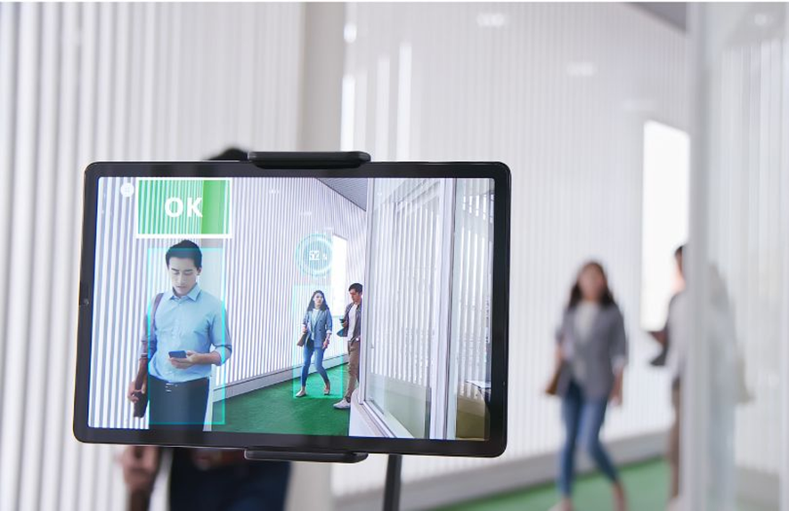
الشكل ‏3-7: تطبيق التعرف على الوجوه في التطبيقات الأمنية.

أدوات التطوير والبيئات المستخدمة
- لغة البرمجة Python: لغة البرمجة Python تُعتبر واحدة من أكثر اللغات شيوعًا في المشاريع التقنية نظرًا لمرونتها وسهولة استخدامها. تم اختيار Python لأنها لغة برمجية متعددة الاستخدامات، تتيح للمطورين كتابة أكواد واضحة ومباشرة دون الحاجة إلى التعقيد الموجود في لغات أخرى. كما أنها تدعم العديد من الأنظمة والمنصات المختلفة، مما يجعلها خيارًا مثاليًا لتطوير حلول تقنية متكاملة. تدعم Python مجموعة واسعة من المكتبات التي تعزز من قدراتها في مختلف المجالات. على سبيل المثال، توجد مكتبات مثل NumPy وPandas التي تسهل العمل مع البيانات الكبيرة وتحليلها، بالإضافة إلى مكتبات مثل TensorFlow وKeras التي تُستخدم في بناء نماذج التعلم الآلي والشبكات العصبية. كما تساهم مكتبات مثل OpenCV في معالجة الصور والرؤية الحاسوبية، بينما تساعد مكتبات مثل NLTK وspaCy في معالجة اللغة الطبيعية. هذه الإمكانيات تجعل Python أداة شاملة توفر الوقت والجهد في تنفيذ المشاريع التقنية بكفاءة عالية.
- Anaconda: تعتبر أداة أساسية لإدارة البيئات البرمجية، خاصة في مشاريع تطوير البرمجيات وعلوم البيانات. تكمن أهميتها في قدرتها على توفير بيئة عمل متكاملة تحتوي على العديد من المكتبات والبرامج الجاهزة للاستخدام، مما يسهل عملية إعداد المشروع دون الحاجة إلى تثبيت كل مكتبة أو أداة بشكل منفصل. كما تتيح Anaconda إدارة عدة بيئات برمجية مختلفة داخل نفس الجهاز، مما يسمح للمطورين بالعمل على مشاريع متعددة بكل سهولة دون حدوث تعارض بين الإصدارات أو الاعتمادات. بالإضافة إلى ذلك، توفر أدوات مثل Conda إمكانية إنشاء بيئات معزولة، تحديث الحزم، ومشاركة البيئات مع فرق العمل، مما يجعلها خيارًا مثاليًا لتحقيق كفاءة أكبر في التطوير والتعاون بين الفرق.
- Jupyter Notebook: هو أداة قوية تُستخدم لكتابة وتشغيل البرامج بطريقة تفاعلية ومباشرة. يتيح هذا البيئة للمستخدمين دمج النصوص، الأكواد البرمجية، والرسومات في وثيقة واحدة، مما يجعله مثاليًا لتحليل البيانات وتعليم البرمجة. يتم استخدام Jupyter Notebook عبر متصفح الويب، حيث يمكن كتابة الأكواد بلغات مختلفة مثل Python، ثم تنفيذها بسهولة من خلال تقسيم الوثيقة إلى خلايا. كل خلية يمكن أن تحتوي على كود أو نصوص تفسيرية، مما يساعد في تنظيم العمل وشرح الخطوات بشكل واضح. عند تشغيل الكود، يتم عرض النتائج مباشرة أسفل الخلية، مما يسهل اختبار الأفكار وتصحيح الأخطاء بسرعة. هذه المرونة جعلت Jupyter Notebook أداة شائعة بين المطورين والعلماء لإجراء التجارب وتحليل البيانات بكفاءة.


الشكل ‏3-8: أدوات التطوير والبيئات اللازمة للمشروع.

المكتبات المستخدمة
- OpenCV: تعد مكتبة OpenCV واحدة من أهم الأدوات المستخدمة في معالجة الصور والفيديو. تقدم هذه المكتبة مجموعة واسعة من الوظائف التي تساعد في تنفيذ عمليات مثل تحويل الصور إلى ألوان رمادية، اكتشاف الحواف، وتحسين جودة الصور. تُستخدم OpenCV أيضًا في تطبيقات الرؤية الحاسوبية مثل تتبع الأجسام، كشف الحركة، والتعرف على الأنماط. بفضل دعمها للعديد من لغات البرمجة مثل Python وC++، أصبحت OpenCV الخيار الأول للمطورين الذين يعملون على مشاريع تتطلب معالجة صور وفيديوهات بكفاءة عالية.
- face-recognition: هذه المكتبة متخصصة في التعرف على الوجوه وهي مبنية فوق مكتبة dlib التي تقدم أدوات قوية لمعالجة الصور. تتيح مكتبة face-recognition إمكانية اكتشاف الوجوه في الصور أو الفيديوهات، واستخراج الخصائص المميزة لكل وجه (مثل المسافة بين العينين، شكل الفك، وغيرها)، ثم مقارنة هذه الخصائص مع قاعدة بيانات للتحقق من الهوية. تتميز هذه المكتبة بسهولة استخدامها وفعاليتها، مما يجعلها خيارًا مثاليًا لمشاريع الأمان التي تعتمد على التعرف على الوجوه.
- playsound: مكتبة playsound هي أداة بسيطة تُستخدم لإطلاق ملفات صوتية في التطبيقات. في سياق مشروع يتضمن نظام إنذار، يمكن استخدام هذه المكتبة لإصدار تنبيهات صوتية عند اكتشاف شخص غير مصرح له أو حدوث أي نشاط مشبوه. تتميز المكتبة بسهولة تكاملها مع المشاريع البرمجية، حيث يمكن تشغيل ملفات الصوت بصيغ مختلفة دون الحاجة إلى تعقيدات إضافية. هذا يجعلها خيارًا مثاليًا لإضافة عنصر صوتي يعزز من فعالية النظام.

تكامل المكتبات
يمكن لهذه المكتبات العمل معًا بشكل متناغم لتحقيق أهداف المشروع. على سبيل المثال، يمكن استخدام OpenCV لالتقاط ومعالجة الصور من الكاميرا، ثم يتم تمرير البيانات الناتجة إلى مكتبة face-recognition لاكتشاف الوجوه والتحقق من هويتها. إذا تم اكتشاف شخص غير مصرح له، يتم استخدام مكتبة playsound لإطلاق إنذار صوتي لتحذير المستخدمين. هذا التكامل يخلق نظامًا ذكيًا وفعالًا قادرًا على معالجة البيانات البصرية والاستجابة لها بطريقة سريعة ودقيقة.

الفصل الرابع: التنفيذ العملي
العملي
العملي
الفصل الرابع: التنفيذ
الفصل الرابع: التنفيذ

متطلبات المشروع

4-1-1 المتطلبات الوظيفية
- التعرف على الوجه: استخدام تقنيات التعرف على الوجه لتمييز الأشخاص المسموح لهم بالدخول من غيرهم.
- تسجيل الدخول والخروج: تسجيل وقت دخول الأشخاص المسموح لهم في قاعدة البيانات.
- إدارة الصور والبيانات: التقاط صور للأشخاص غير المصرح لهم عند محاولتهم الدخول
- إرسال التنبيهات: إرسال تنبيه فوري إلى الجهة المسؤولة عند محاولة دخول شخص غير مسموح له.
- الدعم الفوري: القدرة على إضافة أشخاص جدد إلى القائمة المسموح بها أو المحظورة أثناء عمل النظام.

4-1-2 المتطلبات غير الوظيفية
- الاستجابة السريعة: قدرة النظام على التعرف على الوجوه وإرسال التنبيهات في وقت لا يتجاوز 2-3 ثوانٍ.
- الدقة: دقة عالية في التعرف على الوجوه مع تقليل معدل الخطأ إلى أقل من 5%.
- الأمان: تخزين قاعدة البيانات بشكل آمن.
- المعالجة المتزامنة: دعم معالجة الصور والفيديوهات من عدة كاميرات في وقت واحد دون تقليل الأداء.
- إدارة الوصول: تقييد الوصول إلى النظام بناءً على أدوار المستخدمين (مثل المسؤول، المشغل).

تصميم النظام وتكامل المكونات
تم تصميم النظام ليكون بسيطًا وفعالًا، معتمدًا بشكل أساسي على الكاميرا المدمجة في اللابتوب لتحقيق حل عملي واقتصادي دون الحاجة إلى شراء كاميرات إضافية أو أجهزة مكلفة. يتم وضع اللابتوب في مكان استراتيجي بحيث تكون الكاميرا قادرة على التقاط صور واضحة للأشخاص الذين يحاولون الدخول إلى المنطقة المحظورة، مثل باب الخزنة. تم اختيار زاوية وضع الكاميرا بعناية لتغطية كامل مجال الرؤية أمامها ولضمان التقاط صور دقيقة للوجوه. كما تم الأخذ بعين الاعتبار الإضاءة المحيطة؛ حيث أن الإضاءة الجيدة تعتبر عاملاً حاسمًا لتحسين أداء التعرف على الوجوه، وفي حال كانت الإضاءة ضعيفة، قد يؤثر ذلك سلبًا على جودة الصور وبالتالي دقة النظام.
بما أن الكاميرا المستخدمة هي كاميرا مدمجة في اللابتوب، فإنها تعمل مباشرةً عبر نظام التشغيل دون الحاجة إلى توصيلات إضافية. بعد تشغيل البرنامج الخاص بالنظام، يتم تفعيل الكاميرا تلقائيًا باستخدام مكتبة OpenCV التي تعتبر أداة قوية لالتقاط ومعالجة الصور والفيديوهات. تتمثل الخطوة الأولى في استدعاء الكاميرا من خلال البرنامج، حيث يتم التقاط صورة مباشرة عند اكتشاف حركة أمام الكاميرا. بعد ذلك، يتم تحويل الصورة إلى تنسيق مناسب، مثل الألوان الرمادية، لتقليل التعقيد أثناء معالجتها.
تُستخدم مكتبة Face-Recognition لتحليل الوجه واستخلاص البيانات المميزة له، مثل المسافة بين العينين وشكل الفك، ثم تُقارن هذه البيانات مع قاعدة بيانات تحتوي على صور الأشخاص المصرح لهم. إذا تم التعرف على الشخص، يتم تسجيل وقت دخوله تلقائيًا. أما إذا لم يتم التعرف عليه، يتم تخزين الصورة في مجلد خاص وإطلاق إنذار صوتي عبر مكتبة playsound. بهذه الطريقة، يعمل النظام بطريقة آلية تمامًا، حيث يتم معالجة الصور وتحليلها في الوقت الفعلي دون أي تدخل بشري، مما يضمن كفاءة عالية وأداء مستقر.

خوارزمية العمل
المخطط التدفقي في الشكل (4-1) يوضح خطوات تنفيذ النظام بشكل تسلسلي ومبسط. بدءًا من جلب صور الأشخاص المصرح لهم بالدخول، يتم استخدام هذه الصور لاستخراج ميزات الوجوه الخاصة بهم.
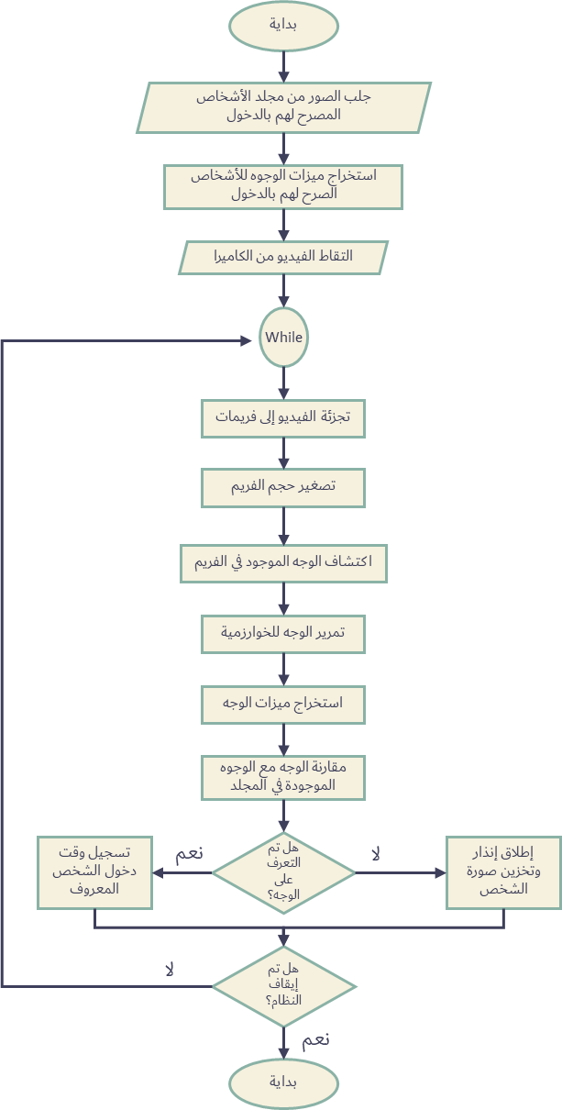

الشكل ‏4-1: المخطط التدفقي (الخوارزمية) الخاصة بنظام التحكم بالدخول.
بعد ذلك، يقوم النظام بتشغيل كاميرا اللابتوب لالتقاط الفيديو في الوقت الفعلي. يتم تحويل هذا الفيديو إلى قطع صغيرة من الإطارات (فرAMES)، ثم يتم تصغير حجم كل إطار لتسريع المعالجة. بعدها، يتم اكتشاف الوجه الموجود في الإطار باستخدام تقنيات الرؤية الحاسوبية.
إذا تم العثور على وجه، يتم تمريره للخوارزمية التي تقوم باستخلاص الميزات الخاصة بهذا الوجه. بعد ذلك، يتم مقارنة هذه الميزات مع قاعدة البيانات التي تحتوي على ميزات وجوه الأشخاص المصرح لهم. إذا كانت هناك مطابقة، يتم تسجيل وقت دخول الشخص المعروف. أما إذا لم يتم التعرف على الوجه، يتم إطلاق إنذار صوتي وتخزين صورة الشخص غير المصرح له.
بعد كل خطوة، يتم التحقق مما إذا كان النظام لا يزال يعمل أم أنه تم إيقافه. إذا كان النظام لا يزال نشطًا، يستمر في تشغيل الحلقة (while loop) لمواصلة مراقبة الكاميرا والتعامل مع أي أشخاص آخرين. وإذا تم إيقاف النظام، فإنه ينهي العملية.

المخطط المفاهيمي
المخطط المفاهيمي يوضح كيفية تنظيم البيانات داخل قاعدة بيانات المشروع باستخدام مجموعة من الجداول المترابطة التي تخدم وظائف محددة.

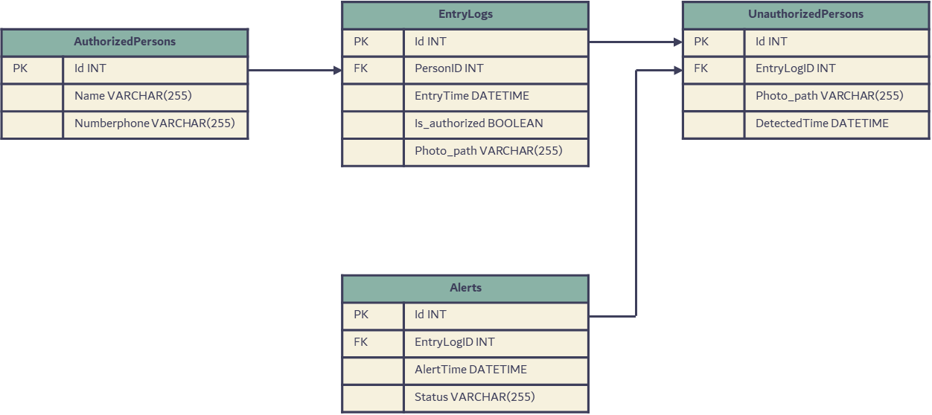
الشكل ‏4-2: المخطط المفاهيمي (الجداول).
- authorized_persons: يتم استخدام هذا الجدول لتخزين بيانات الأشخاص المصرح لهم بالدخول، مثل أسمائهم ومعلوماتهم الشخصية، مما يتيح للنظام التعرف عليهم بسهولة عند محاولة الدخول.
- entry_logs: يسجل هذا الجدول كل عملية دخول سواء كانت مصرحًا بها أو غير ذلك، مع توثيق التواريخ والأوقات الخاصة بكل حدث لضمان وجود سجل دقيق يمكن الرجوع إليه عند الحاجة.
- unauthorized_persons: يتم تخزين بيانات الأشخاص غير المصرح لهم الذين يحاولون الدخول في هذا الجدول، والذي يحتوي على صورهم وتفاصيل الكشف عنهم لاستخدامها في التحقيقات الأمنية.
- alerts: يعمل هذا الجدول على تسجيل التنبيهات الصوتية التي تم إصدارها عند اكتشاف شخص غير مصرح له، مما يساعد في تتبع استجابات النظام للأحداث الأمنية.

النتائج والاختبارات
- تخزين صور الأشخاص المصرح لهم: تعرض هذه الصورة مجلدًا مخصصًا يحتوي على صور الأشخاص الذين سُمح لهم مسبقًا بالدخول إلى الخزينة البنكية. كل صورة تحمل اسم الشخص المرتبط بها (مثل "wael" و"messi")، مما يسهل عملية الربط بين الصورة وهوية الشخص.

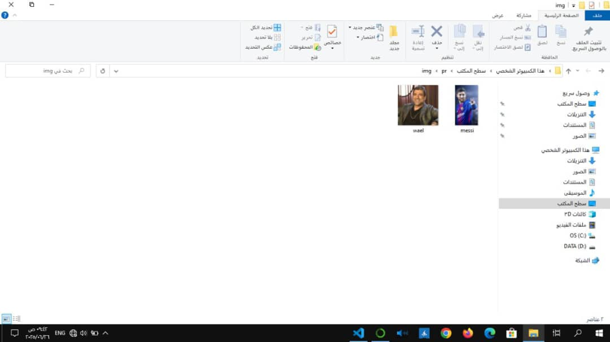
الشكل ‏4-3: تخزين صور الأشخاص المصرح لهم.
تم استخدام هذه الصور لتدريب نظام الذكاء الاصطناعي على التعرّف على الوجوه باستخدام مكتبة face-recognition، التي تقوم بتحليل ملامح الوجه واستخلاص ميزاته الفريدة وتخزينها كنماذج مرجعية تُستخدم لاحقًا لمقارنة الوجوه التي يتم التقاطها بواسطة الكاميرا. نجاح هذه الخطوة يمثل الأساس الحيوي لعملية التحقق من الهوية، حيث تُعتبر هذه الصور المرجع الذي يُبنى عليه قرار السماح بالدخول أو منعه.
- التعرف على وجه شخص مصرح له: في هذه الصورة، نشاهد النظام أثناء تشغيله وهو يتعرف بنجاح على وجه شخص مصرح له بالدخول، ويظهر هنا التعرف على "Messi". الوجه تم تحديده ضمن إطار أخضر، وعرض اسمه أعلى الإطار تأكيدًا على التعرف الصحيح.

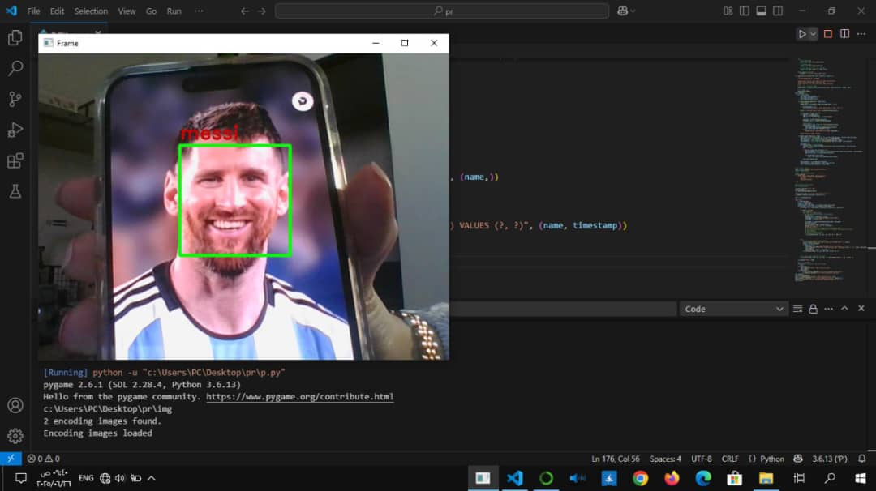
الشكل ‏4-4: التعرف على وجه الشخص المصرح له.
تستخدم هذه العملية مزيجًا من مكتبة OpenCV لالتقاط ومعالجة الصورة من الكاميرا، ومكتبة face-recognition لمقارنة ملامح الوجه مع الصور المخزنة مسبقًا. عند تطابق الوجه مع أحد الأشخاص المصرح لهم، يسجّل النظام وقت الدخول في قاعدة البيانات تلقائيًا، ويوفر بذلك سجلًا دقيقًا للحركات داخل النظام. هذا التفاعل السلس بين التحليل البصري وقاعدة البيانات يثبت فعالية النظام في تأمين الدخول الآمن.
- تخزين صور الأشخاص غير المصرح لهم: تُظهر هذه الصورة مجلدًا آخر مخصصًا لتخزين صور الأشخاص غير المصرح لهم، والذين لم يتمكن النظام من التعرف على وجوههم. عند فشل النظام في التعرف على شخص ما، يتم تلقائيًا التقاط صورته وتخزينها في هذا المجلد تحت اسم "unknown"، ما يسمح بتوثيق جميع محاولات الدخول المشبوهة.

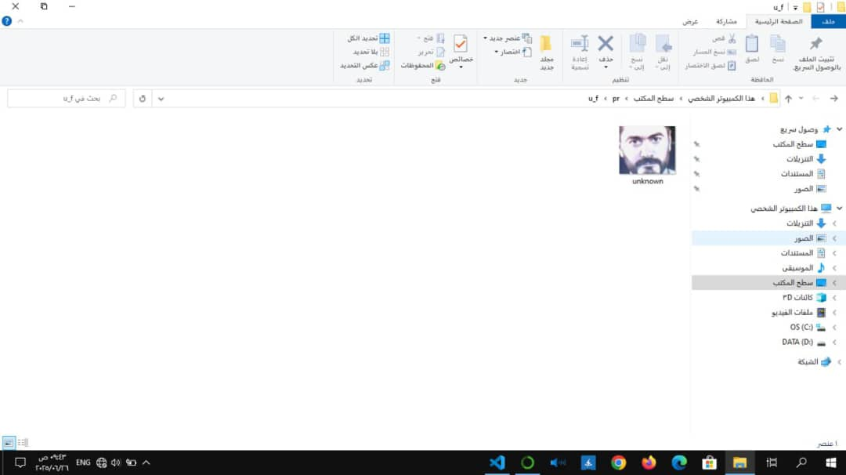
الشكل ‏4-5: تخزين صور الأشخاص غير المصرح لهم.
يمثل هذا الإجراء خطوة وقائية مهمة، إذ يتيح تحليلًا لاحقًا لمحاولات الدخول غير القانونية ويمكن أن يساهم في التحقيقات الأمنية في حال وقوع حادثة ما. وبهذا، لا يكتفي النظام برفض الدخول فقط، بل يحتفظ بأدلة بصرية قابلة للمراجعة لاحقًا.
- التعرف على وجه شخص غير مصرح له: تعرض هذه الصورة النظام أثناء التعرف على شخص غير معروف، حيث يُحيط وجهه مربع أحمر، وتظهر كلمة "Unknown" فوق الإطار للدلالة على أنه ليس من ضمن الأشخاص المصرح لهم. عند حدوث مثل هذه الحالة، يُطلق النظام إنذارًا صوتيًا فوريًا باستخدام مكتبة playsound، بهدف تنبيه المسؤولين عن وجود محاولة دخول غير مصرح بها.

الشكل ‏4-6: التعرف على وجه شخص غير مصرح له.
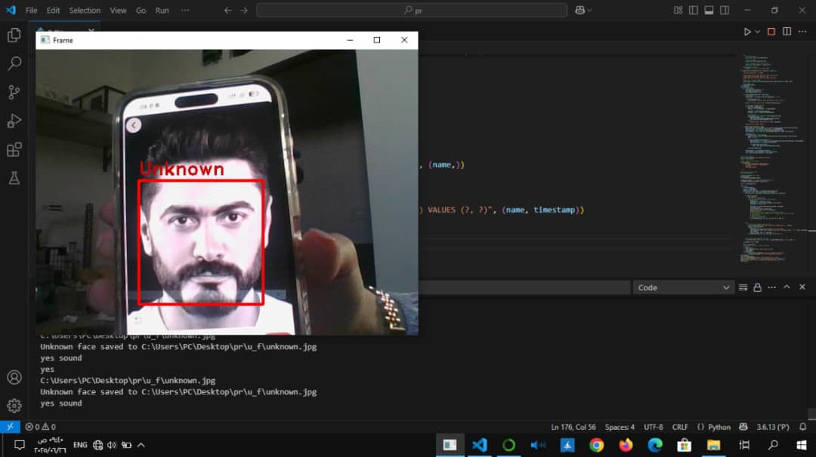
بالتوازي، تُخزَّن صورة هذا الشخص تلقائيًا في المجلد الخاص بغير المصرح لهم. هذا التفاعل الفوري بين الرؤية الحاسوبية وإطلاق التنبيهات الصوتية يرفع من مستوى الأمان ويضمن الاستجابة السريعة لأي تهديد محتمل.

التطويرات المستقبلية
- تطوير النظام ليتمكن من اكتشاف الأنشطة المشبوهة داخل الخزنة باستخدام كشف الحركة وتحليل السلوكيات.
- دمج تقنية التعرف على الصوت مع التعرف على الوجوه لتوفير طبقة أمان إضافية.
- إمكانية استخدام النظام في بيئات أخرى مثل المدارس، المستشفيات، أو المطارات لتحقيق أمان أكبر.
- تحسين سرعة استجابة النظام من خلال تقليل الوقت اللازم لمعالجة البيانات باستخدام خوارزميات مُحسّنة.
- إضافة ميزة إشعارات الجوال لإبلاغ المسؤولين فورًا عند اكتشاف شخص غير مصرح له.
- توفير واجهة مستخدم (UI) أكثر تطوراً لتسهيل إدارة النظام ومراقبة السجلات بسهولة.
- تطبيق تقنيات التشفير لحماية قاعدة البيانات الخاصة بالأشخاص المصرح لهم وغير المصرح لهم.
- إضافة ميزة التحليل الإحصائي لتقييم وتقرير الأحداث الأمنية بشكل دوري.
- تمكين النظام من العمل مع عدة كاميرات في نفس الوقت لمراقبة مناطق متعددة.
- تحديث النظام ليكون قادرًا على التعرف على الأشياء أو الأدوات التي قد يحملها الشخص قبل الدخول.
- تحسين آلية تخزين البيانات لتستوعب عددًا أكبر من الصور والمعلومات دون التأثير على أداء النظام.
- إضافة ميزة التعلم المستمر حيث يمكن للنظام تحسين أدائه ذاتيًا بناءً على البيانات الجديدة.
- دعم النظام بالقدرة على التنبؤ بالمخاطر المحتملة بناءً على أنماط السلوك السابقة.
- تطوير آلية إنذار متقدمة تتضمن رسائل نصية أو تنبيهات عبر البريد الإلكتروني.

الخاتمة
في الختام، يهدف هذا المشروع إلى تقديم حل مبتكر وشامل لتعزيز أمان البنوك من خلال دمج تقنيات الذكاء الاصطناعي والرؤية الحاسوبية. بفضل قدرته على التعرف على الأشخاص المصرح لهم، كشف الأنشطة المشبوهة، وإطلاق إنذارات فورية، يسهم النظام في تقليل المخاطر الأمنية ورفع مستوى الشفافية. كما يتميز المشروع بتكامله مع أدوات برمجية مثل OpenCV وFace-Recognition وplaysound، مما يجعله فعالاً وسهل التنفيذ. يفتح هذا المشروع الباب أمام تطبيقات أوسع في مجال الأمن السيبراني والفزيائي، ليكون نموذجًا يمكن تطويره وتوسيعه لتلبية احتياجات بيئات أخرى مستقبلًا.

المراجع
المراجع
المراجع
[1] Symantec Corporation. (2017). Internet Security Threat Report. Retrieved from https://www.symantec.com/security-center/threat-report
[2] Ana Kovačević, Sonja D. Radenković, Dragana Nikolić. Artificial Intelligence and Cybersecurity in Banking Sector: Opportunities and Risks. Available at: https://www.researchgate.net/publication/374457084
[3] International Journal for Research in Applied Science & Engineering Technology (IJRASET). Using Artificial Intelligence to Prevent Banking Frauds. Available at: www.ijraset.com
[4] R. Alhajeri, A. Alhashem. Using Artificial Intelligence to Combat Money Laundering. Available at: www.researchgate.net/publication/374457084
[5] Sonja D. Radenković, Dragana Nikolić. Machine Learning in the Banking Industry: Digitalization and Innovation. Available at: www.researchgate.net/publication/374457084
[6] Google Cloud. (n.d.). What is artificial intelligence? Applications and use cases for artificial intelligence. Retrieved from https://cloud.google.com/learn/what-is-artificial-intelligence#applications-and-use-cases-for-artificial-intelligence
[7] IBM. (n.d.). Machine learning. IBM Think. Retrieved from https://www.ibm.com/think/topics/machine-learning
[8] IBM. (n.d.). Deep learning. IBM Think. Retrieved October 20, 2023, from https://www.ibm.com/think/topics/deep-learning
[9] IBM. (n.d.). Computer vision. IBM Think. Retrieved October 20, 2023, from https://www.ibm.com/think/topics/computer-vision
[10] Kaspersky. (n.d.). What is facial recognition? Kaspersky Resource Center. Retrieved October 20, 2023, from https://www.kaspersky.com/resource-center/definitions/what-is-facial-recognition

